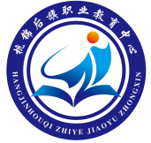
自治区重点职高 自治区示范校

杭锦后旗职业教育中心2025年度质量报告
HANG JIN HOU QI ZHI YE JIAO YU ZHONG XIN 2025 NIAN DU ZHI LIANG BAO GAO

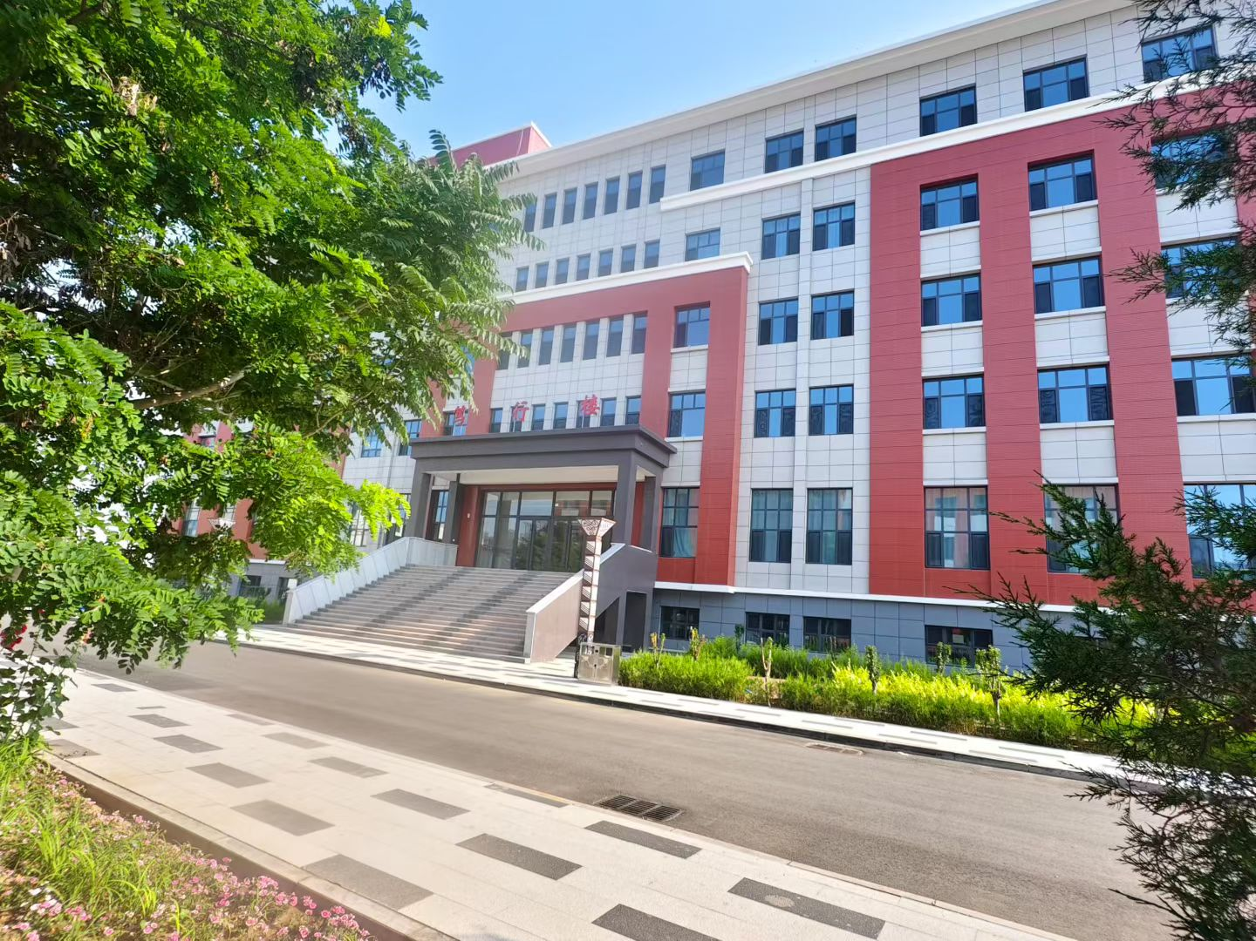
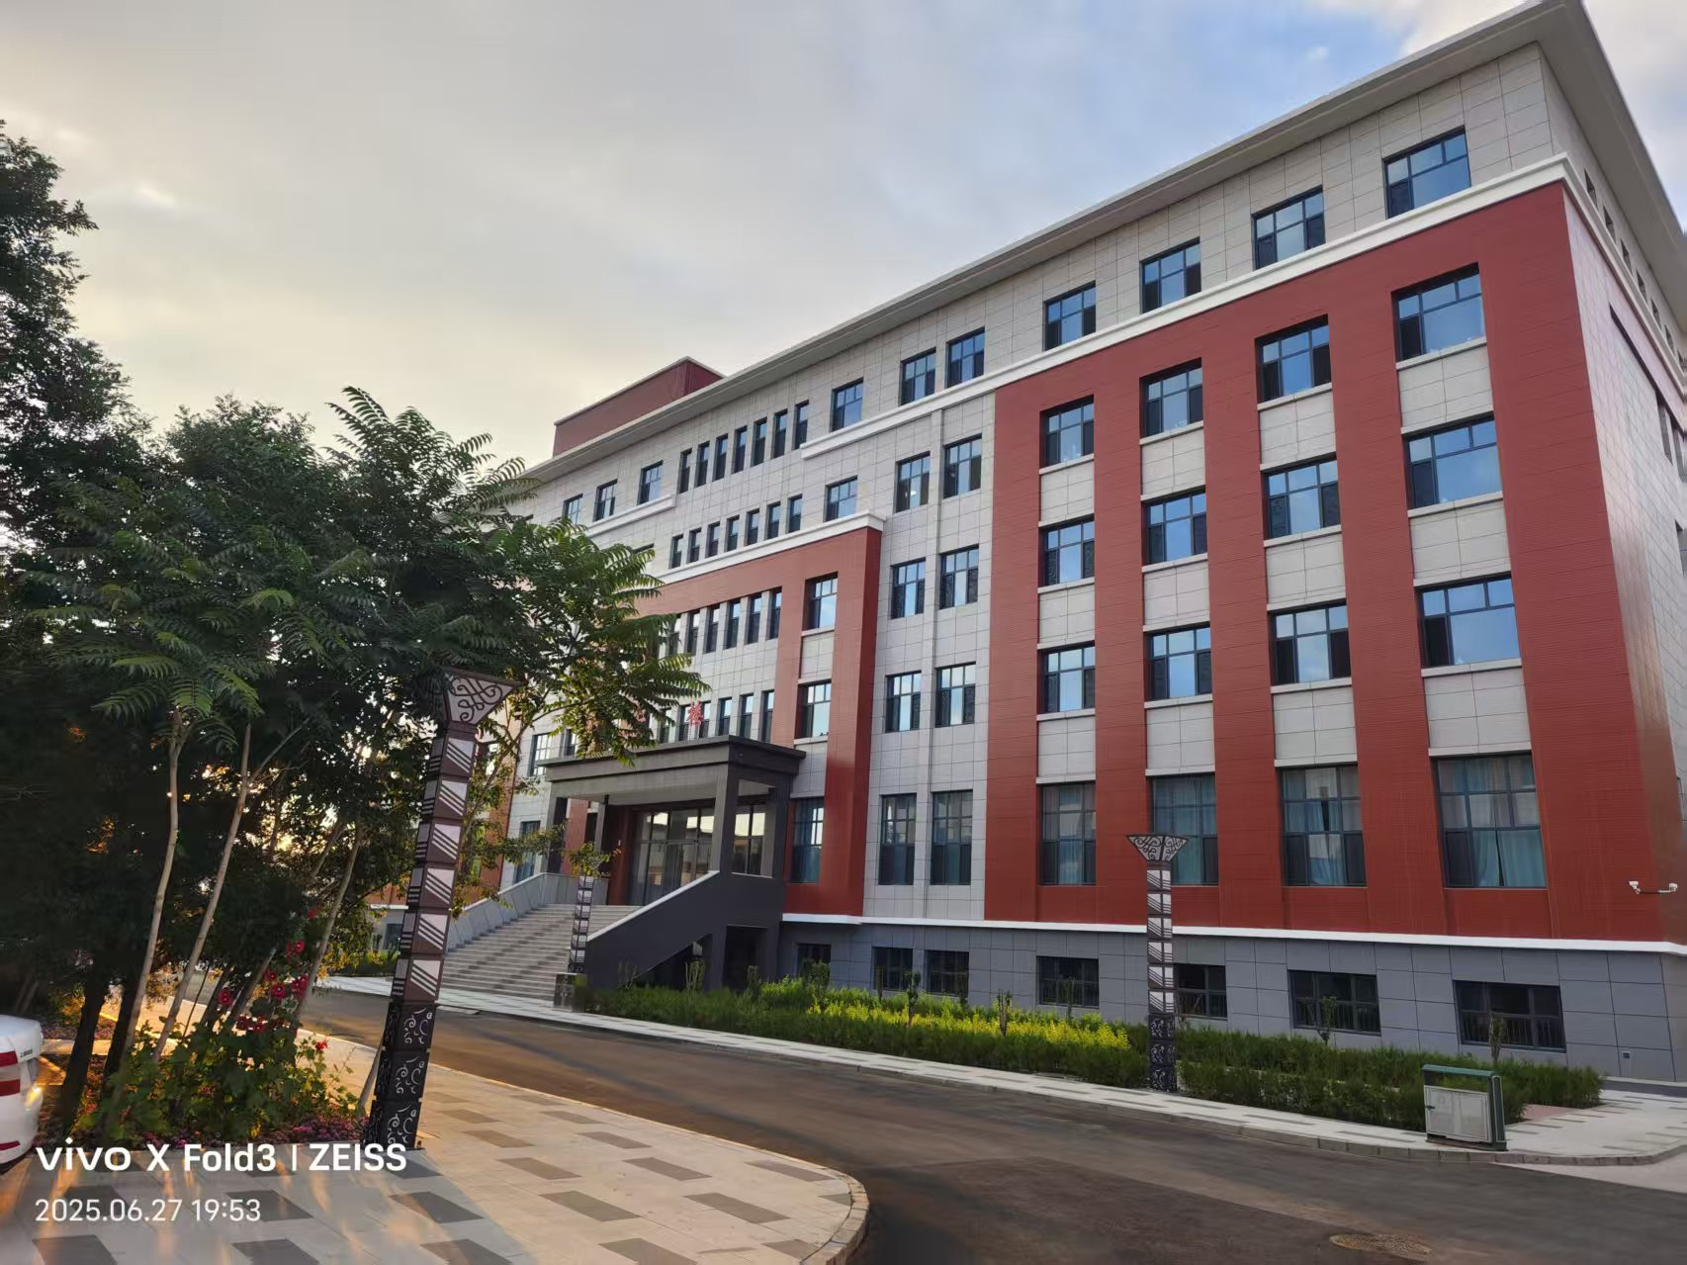

杭锦后旗职业教育中心（巴彦淖尔应用技师学院）
2025年12月

发布网址：www.hjhqzyjyzx.com
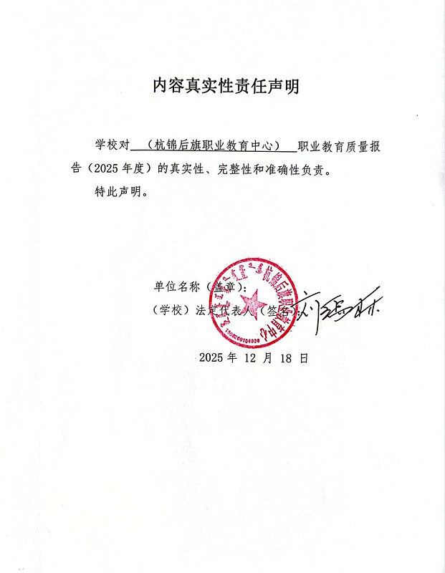
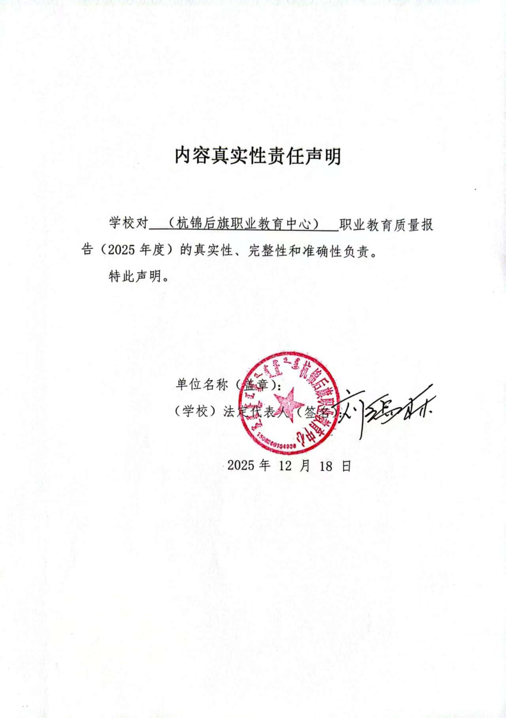

目 录
1.人才培养
1.1立德树人.................................................................1
1.2“双优”建设........................................................................2
1.3专业建设........................................................................2
1.4课程建设..................................................................2
1.5教材建设.......................................................................2
1.6教学改革....................................................................3
1.7信息化建设................................................................3
1.8贯通培养.................................................................4
1.9职普融通、科教融汇............................................4
1.10培养规模.......................................................................5
1.11技能大赛.....................................................................6
1.12创新创业........................................................................6
1.13培养质量........................................................................7
1.14其他人才培养方面特色工作........................................................7
2.服务贡献
2.1服务自治区重大项目...............................................................13
2.2服务行业企业.....................................................................13
2.3服务乡村振兴.....................................................................14
2.4服务社区教育....................................................................15
2.5服务区域合作..................................................................15
2.6职业培训其他服务贡献方面特色工作.................................................16
3.文化传承
3.1传承传统文化.....................................................................18
3.2传承红色文化.....................................................................18
3.3传承地方文化.....................................................................18
3.4开展“读书行动”...................................................................19
3.5打造书香校园及其他文化传承方面特色工作...........................................19
- 国际合作（未开展）
关于我校暂未开展国际合作的情况说明.............................................24
5.产教融合
5.1校企双元育人....................................................................26
5.2现代学徒制试点...................................................................27
5.3集团化办学.......................................................................27
5.4基地建设.........................................................................28
5.5产业学院.........................................................................29
5.6市域产教联合体建设...............................................................29
5.7行业产教融合共同体建设...........................................................30
5.8产教融合实践中心建设及其他产教融合方面特色工作...................................30
6.发展保障
6.1党建引领.........................................................................33
6.2政策落实.........................................................................34
6.4学校治理.........................................................................34
6.5质量保证体系建设................................................................35
6.6师资队伍建设....................................................................37
6.7经费投入及其他发展保障方面特色工作...............................................37
7.面临挑战
挑战1...............................................................................38挑战2...............................................................................38挑战3...............................................................................38挑战4...............................................................................39挑战5...............................................................................39

表 目 录
1.人才培养.........................................................................1
2.服务贡献.......................................................................13
3.文化传承......................................................................18
4.国际合作（未开展）..............................................................24
5.产教融合.......................................................................26

表5-1 校内实训基地一览表 ...........................................................28

6.发展保障........................................................................33
7.面临挑战......................................................................38

图 目 录
1.人才培养.................................................................1
图1-1食品加工与保鲜（酿造）一体化课程................................................8
图1-2 校企合作（河套酒业）...........................................................8
图1-3 远足游学实践活动...............................................................9
图1-4 技能大赛护理项目师生合影......................................................10
图1-5智慧宿管－宿舍在线分配系统...................................................11
图1-6 智慧宿管－学生归寝考勤统计....................................................11
图1-7 动物防疫员人才技能培训.........................................................12
图1-8 推拿按摩员人才技能培训..........................................................12
2.服务贡献.......................................................................13
图2-1 面包烘焙技能培训..............................................................16
图2-2 曲奇饼制作....................................................................17
图2-3 面包烘焙技能培训班合影留念....................................................17
3.文化传承.......................................................................18
图3-1 读书汇报课................................................................21
图3-2 读书课 .............................................................21
图3-3 “铸牢中华民族共同体意识”演讲比赛.............................................22
图3-4 主题班会 ............................................................22
图3-5 团前教育研学实践活动..........................................................23
图3-6 校长讲党课....................................................................24
图3-7 党建思政教育实践..............................................................24
4.国际合作（未开展）...............................................................24
5.产教融合........................................................................26
图5-1 校企共同研发“芪贝勒”品牌 .....................................................31
图5-2 产教融合一体化教学 ...........................................................32图5-3 产教融合之学生实操............................................................33
6.发展保障.......................................................................33
7.面临挑战...................................................................38

案 例 目 录
案例1-1 双优引领的职教标杆...........................................................7案例1-2 实践赋能成长·知行铸魂育人...................................................9
案例1-3 技能成果筑专业，赛教融合育匠才...............................................9
案例1-4 智慧宿管AI赋能安全精准管理 ...............................................10
案例1-5 精准赋能强技能 特色人才培育筑根基...........................................11
案例2-1 面包烘焙技能培训，助力群众就业创业..........................................16
案例3-1 书香润心田，阅读促成长......................................................20
案例3-2 以多元活动，绘就民族团结“同心圆”..........................................21
案例3-3 文旅融合润乡土·文化铸魂育新人...............................................22
案例3-4重温红色记忆 践行育人使命...................................................23案例5-1 深化产教融合，创新育人范式..................................................31
案例5-2 引企入校与大师双轮驱动融合育人..............................................32

前 言
杭锦后旗职业教育中心（巴彦淖尔应用技师学院）是集中等职业教育、技师教育、国家开放大学学历教育、社区教育、老年教育及各类培训、认定为一体的综合性职业学校。
本报告围绕人才培养、服务贡献、文化传承、国际合作、产教融合、发展保障和面临挑战等七大板块，系统梳理了学校2025年度的办学实践与成效。重点呈现了学校在深化内涵建设、推进产教融合方面的关键举措，包括牵头或参与市域产教联合体与行业产教融合共同体建设、推进“三教改革”（教师、教材、教法）、以及以数字化赋能教育教学全过程等方面的探索与成果。报告旨在全面总结办学经验，客观分析存在问题，明确未来发展方位，从而持续提升办学水平与人才培养质量，实现高质量发展。
过去的一年，我校紧紧围绕职业教育服务产业、服务社会、服务区域经济社会发展的核心任务，创新构建“三全五维十融合”育人模式与“1533”育人体系，坚守 “责任立人、五育塑人、个性成人、知行达人”育人观，以立德树人为核心，通过五大教育维度、五个育人方向筑牢根基，依托“3 层评价”助力学生“3 阶成长”，推动十大德育元素深度融入教管服务。
在此基础上，学校尤为注重推动与社会、产业的深度融合。通过持续深化校企合作，牵头市域产教联合体，将行业标准、企业需求融入人才培养全过程，促进教育链、人才链与产业链、创新链紧密衔接。在课程设计、实训实习、师资共建等方面积极开展合作，推动职业技能培养与工匠精神培育的高度统一，引导学生树立远大理想、塑造健全人格、养成良好习惯，实现个人成长与社会需求的有效对接。
本报告所呈现的成果，凝聚了全体师生的智慧与汗水，既是对过去一年办学实践的忠实记录，也是迈向新征程的行动基石。面向未来，杭锦后旗职业教育中心将继续肩负起为党育人、为国育才的初心使命，坚定不移地走产教融合、特色发展之路，不断提升服务区域发展的能力，为谱写中国式现代化内蒙古新篇章贡献坚实的职教力量。

杭锦后旗职业教育中心2025年度质量报告
杭锦后旗职业教育中心（巴彦淖尔应用技师学院）是一所集职业高中教育、高级技工教育、技师教育、国家开放大学学历教育及各级各类职业技能培训与鉴定于一体的综合性公办学校。学校占地面积223845.2平方米，生均102.45平方米；建筑面积76241平方米，生均34.89平方米；绿化面积12000平米，生均5.49平米。其中教学及辅助用房面积52480.5平方米，行政办公用房4070平方米，生活用房19691平方米。开设护理、会计事务、计算机应用、幼儿保育、旅游服务与管理、机电技术应用、汽车运用与维修、数控技术应用、作物生产技术、畜禽生产技术等10个专业，专业布局覆盖医药卫生类、农林牧渔类、交通运输类、加工制造类、财经商贸类、教育类、信息技术类等七个专业大类；学校始终坚持以习近平新时代中国特色社会主义思想为指导，牢牢把握立德树人根本任务，将思想政治教育全面融入教育教学全过程，构建形成全员、全过程、全方位 “三全育人” 工作格局，以内蒙古自治区 “双优校” 建设为契机，以专业建设、课程建设、教材建设为抓手，持续深化教师、教材、教法 “三教” 改革，通过推动产业和企业文化进校园、工匠大师名师进课堂等实践举措，系统传承培育工匠精神，实现职业技能培养与职业精神塑造的有机融合，逐步积淀形成独特办学文化，鲜明彰显职业教育办学特色，健全完善现代学校治理体系，在人才培养、专业建设、教学改革、校园治理等各方面均取得丰硕成果。
1.人才培养
学校坚持“立德树人”根本任务，构建“三全育人”体系，以产教融合、岗课赛证融通为路径，深化“德技并修”人才培养。通过数字化赋能、特色专业建设和实践育人，全面提升学生技能与素养，为区域发展输送高素质技术技能人才。
1.1立德树人
落实立德树人根本任务，是职业教育培养德技并修高素质技术技能人才、服务区域经济社会高质量发展的核心要义与根本遵循。我校深入推进全员、全过程、全方位 “三全育人” 综合改革，立足职业教育人才培养目标定位，紧密结合学生身心发展规律与特点，始终坚守 “责任立人、五育塑人、个性成人、知行达人” 育人理念，以理想信念教育、职业道德教育、身心健康教育、法治纪律教育、地域文化教育为五大核心维度，全面夯实学生成长成才根基。同时，积极推动十大德育元素与教育教学、管理服务各环节深度融合、一体推进，确保立德树人根本任务落地落细、见行见效。
1.2“双优”建设
我校以“双优”建设为契机，构建了“党建引领、三全育人、融合融通、数字赋能、技能培训”的特色化职业教育体系，在上一轮 “双优计划” 建设中，完成 513项核心任务，形成国家级成果10项、自治区级成果154项，被评为优秀等级，为第二轮申报奠定了坚实基础推动职业教育高质量发展。
1.3专业建设
在重点专业建设方面，聚焦区域产业发展需求，遴选具备发展潜力、契合市场需求的专业予以重点扶持，强化专业内涵建设与特色发展。如，对于机械加工技术专业，投入大量资金用于实训设备的更新迭代，引进先进的数控机床等设备，为学生提供更贴近实际生产环境的学习条件。同时，加强与相关企业的合作，建立校外实习基地，让学生有机会参与企业的实际生产项目，积累实践经验，提高专业技能。
在专业设置优化升级方面，学校依据专业建设发展规划，结合第二轮“双优”建设要求，对照国家课程及教学标准对各专业开展可行性论证并形成论证报告，建立专业设置指导监督与动态调整机制，重新修订10个专业的人才培养方案及34门专业课课程标准，对专业设置实施动态调整，重点打造现代农业、智能制造等特色专业；技师学院新增农产品加工与保鲜（酿造方向）、机电一体化专业，进一步使专业结构与区域产业发展需求精准契合。
1.4课程建设
依托二轮“双优”建设，推进课程体系系统性重构与课堂革命，重新构建“公共基础课程+专业核心课程+专业拓展课程+实践课程”的课程体系。减少重复内容，增加技能课程，本学期共开设技能等级考试课程10门，本年参与技能等级鉴定学生达616人次。在课程资源开发方面，推动项目化、案例化、情境化、模块化教学，加强校本课程开发，重新开发活页式教材8本，与企业共建“工作过程导向”课程资源包，丰富了课程资源，提升了课程质量。全面推进课程改革，对接产业需求，启动“课程对接产业”专项行动，深入调研区域产业发展需求，初步完成课程内容动态调整方案。成立校本教材建设领导小组，推动重点专业校本教材编写工作，本学期已完成校本教材初稿12本。改革考试模式，强化能力本位，期末考试所有课程统一采用项目任务式作业考核形式，促进学生实践能力与综合素质提升。
1.5教材建设
学校严格规范教材选用与管理流程，确保选用教材的质量与适用性，优先选用国家规划教材及行业权威教材，其中语文、思政、历史学科统一采用国家统编教材，严守教材质量关口，为教学质量提升筑牢基础。同时，鼓励教师结合学校教学实际与学生特点，编写具有本校特色的校本教材。校本教材编写严格遵循“实用、适用”原则，重点凸显职业教育特色，融入最新行业标准与实际案例，增强教材的实用性与针对性。近年来，学校教师主编或参编多部校本教材，已在教学中广泛应用并取得良好教学成效。建立教材定期评估与更新机制，及时淘汰内容陈旧、不符合市场需求的教材，确保教材内容始终与行业发展保持同步。
1.6教学改革
提高教学质量，培养适应社会需求的高素质人才，积极推动教学改革创新。引入先进的教学理念和方法，如项目教学法、任务驱动法等。在项目教学法中，教师将教学内容设计成具体的项目，学生以小组形式完成项目，从项目的规划、实施到总结评价，全程参与，培养了学生的团队协作能力、问题解决能力和创新思维。加强信息化教学手段的应用，利用多媒体教学软件、虚拟仿真技术等开展教学。例如，在医护专业的教学中，通过虚拟仿真数字人平台，学生可以直观地进行操作，加深对理论知识的理解。建立多元化的教学评价体系，不仅关注学生的学习成绩，还注重对学生学习过程、职业素养等方面的评价。通过教师评价、学生自评和互评等方式，全面、客观地反映学生的学习情况和综合素质。
1.7信息化建设
学校全面推进基础设施升级，筑牢数字校园建设底座，完成校园网络万兆升级改造，实现教学区5G信号无缝覆盖，所有教室及实训室均配备希沃智慧黑板，硬件配置的数字化迭代，为智慧教学开展提供稳定可靠的硬件支撑，构建起“数字硬件+实训场景”一体化教学空间。同步推进网络安全与智慧应用建设，在网络安全领域部署数据加密系统及智能安全网关，实时监测网络流量及攻击行为，建立数据分级管理制度，确保教学管理数据全程可追溯、无泄漏；智慧应用落地见效，全校班级均配备智慧班牌，实现课表推送、智慧巡课、考勤统计等功能高效运转；智慧宿舍管理系统联动AI监控，实现晚归预警、安全巡查智能化；智慧巡课平台累计记录教学数据1000余条，为教学评估提供坚实数据支撑。推动数据建设、服务保障与教师素养协同提升，数据建设与服务同步推进，建成职教数字基座及数据中台，完成多业务系统数据对接，实现师生核心数据实时采集上传，数据准确率超95%，2025年学校数据基座数据上报工作位列全国中职院校前50名；结合“双师型”教师认定机制，推动教师熟练运用数字化教学工具；搭建智慧校园服务平台，100余项业务实现“一平台通办”，推动教育管理向数据驱动转变。深化软件平台与教学改革深度融合，同步发力推进软件平台建设，将校园网站升级为“一站式服务门户”，整合招生就业、教学管理等核心模块，打造对外展示与师生服务核心窗口；打造全新专业教学资源库，构建“专业核心课+实训项目+技能培训”三维体系，2门课程资源入选自治区级职业教育数字资源库精品课程，实现优质资源跨校共享；资源库有力支撑精品在线课程建设和线上平台学习，开发动画、微课、虚拟仿真等多元化资源；在混合式教学中，学生依托资源库课前预习流程，课中结合虚拟操作强化技能，教师依托资源库实施精准指导。AI赋能教学改革成效显著，依托完善的数字基础，开发适配活页式教材，通过学习行为数据分析实现分层教学，推动个性化、精准化教学落地见效，为中职教育提质增效注入强劲动力。
1.8贯通培养
学校积极构建现代职业教育体系，以服务学生多元发展和区域产业升级为导向，着力打破学历与技能壁垒，系统设计并推进“纵向贯通、横向融通”的人才培养模式改革，为学生搭建多元成才的“立交桥”。
纵向贯通：畅通技能人才深造渠道
中高本衔接培养。深化与内蒙古农业大学、包头轻工职业技术学院等区内优质高校的合作，共同开展“3+2”中高职衔接、中职与应用型本科衔接培养项目。通过共同制定一体化人才培养方案、共建课程与教学资源、实施过程性联合评价，实现中职、高职、本科教育在培养目标、课程体系、实训环节上的有机衔接。
横向融通：深化产教融合与长学制培养
校企协同长学制培养。与长城汽车、河套酒业集团、哈尔滨第一工具制造有限公司等区域龙头企业深度合作，全面推行“订单班”“冠名班”及现代学徒制。校企共同招生招工、共同制定培养标准、共同开发课程、共同组织教学、共同评价考核，形成“学生→学徒→准员工→员工”的渐进式培养路径，实现入学即入职、毕业即就业。
技师学院贯通培养。依托巴彦淖尔应用技师学院平台，系统构建“中级工—高级工—预备技师/技师”的技能人才贯通培养体系。针对农产品加工与保鲜（酿造方向）、机电一体化等特色专业，实施一体化课程改革，将职业标准、工作过程融入教学，培养企业急需的高技能人才。
1.9职普融通、科教融汇
积极推动职普融通，与普通中小学开展合作交流。我校承担全市中小学社会实践，开设职业体验课程，邀请普通中小学学生到学校参观体验，了解职业教育和专业技能，培养职业兴趣和技能意识。
开设职普融通班具有独特优势。学生入学注册普通高中学籍，可参加普通高考；学生在学习的过程中，可根据个人学业表现、兴趣特长及未来发展规划，申请转为中职学籍，参加应用型本科对口高考、技能大赛免试推荐升学、天津职业技术师范大学本科自主单独招生等，为学生提供更多升学选择。同时，该职普融通班依托“普教+职教”双资源优势，组建了兼具文化教学深度与技能实践广度的优质师资队伍，保障学生文化课提升与专业技能发展。
积极推进产学研一体化，注册品牌自主生产红酒、白酒等特色产品。其中，校企共同研发的“芪贝勒”品牌，以内蒙古特色资源为依托，融合高科技元素，成为区域特色生态品牌。这一过程中，学生参与了产品研发、生产、推广等环节，积累了实战经验。将科研成果引入教学过程，促进教学内容的更新和教学质量的提升。
鼓励学生参加创新创业大赛，在2025年自治区创新创业大赛中我校荣获三等奖一项，优胜奖一项，通过创新创业大赛等平台，展示了学生的创新成果和创业项目。这不仅为学生提供了更多的就业机会和创业机会，还促进了教育与产业的良性互动，实现了教育、科技与产业的深度融合。
1.10培养规模
学校的培养规模不断扩大，我校建立了多层次、多类型、广覆盖的人才培养体系，构建了以中等职业教育为主体，融合技师教育、国开大学学历教育及职业技能培训的多元化培养体系。为了满足学生的学习需求，学校投资6000万元，新建和改造了62间实训室1栋宿舍楼，为学生提供了良好的学习和生活环境。同时，加强师资队伍建设，不断招聘具有研究生学历教师，提高教师队伍的整体素质，为培养规模扩大提供了有力保障。
学历教育规模
中职教育。开设护理、计算机应用、幼儿保育、旅游服务与管理、作物生产技术、畜禽生产技术、汽车运用与维修、机电技术应用、数控技术应用等10个专业，现有教学班61个，全日制在校学生人数达到2119人。
技师教育。设置电子技术应用、汽车维修、机床切削加工（车工）、焊接加工、数控加工（铣工）、计算机网络应用等6个专业类别，涵盖预备技师、高级技工和中级技工教育，形成“中级工－高级工－预备技师”贯通培养路径。
国家开放大学学历教育：作为开放教育基地，为地方提供成人专科、本科学历提升通道，年招生规模稳定在500人以上，服务在职人员职业晋升需求。
职业技能培训规模
年培训量。作为国家级高技能人才培训基地，年均开展技能培训约5000人次，涵盖农牧业技术、电工焊工、家政服务、电子商务等20余个工种，技能鉴定4000人次，合格率超95%。
合作网络。与60余家企业合作，建立“订单班”“校中厂”，如与哈尔滨第一工具制造有限公司共建数控实训基地，年输送企业学徒200余人；与内蒙古第一机械集团合作开展军品零件加工培训，年培养高技能人才150人。
1.11技能大赛
学校持续深入推进专业社团建设，全面优化实训课程体系，着力提升实训课开出率与教学实效。在系统化、多元化的实践平台上，学生得以拓展专业外延知识与综合技能，显著增强了学习主动性与探索兴趣。通过丰富多样的社团活动与实训环节，学生个性特长获得充分发展，动手能力与创新思维得到有效锻炼，在身心协调发展的过程中，综合素质稳步提升。
学生逐渐树立起对专业的认同与热爱，形成了刻苦钻研、精益求精的学风，工匠精神在实践浸润中不断孕育。这一育人成效也直接体现在各级技能竞赛中，学校技能大赛成绩逐年攀升，成果丰硕，学生在自治区级技能大赛中获得一等奖1项、二等奖4项；三等奖10项；在巴彦淖尔市科技、技能大赛中，学生表现突出，共获一等奖6项、二等奖8项、三等奖7项，展现了学校扎实的专业技能与良好的竞技风貌。学校将继续坚持以实践促教学、以活动育人才，推动专业技能培养与综合素质提升深度融合，为学生成长成才奠定坚实基础。
1.12创新创业
学校以“加快建设、狠抓质量、争创培训品牌、增强创新创业能力”为指导思想，以全市一流的实训条件积极开展各类培训和技能认定，不断提升培训质量，打造培训品牌。一是加大宣传，把“农民学技术，政府给补助”的优惠政策和学校的优质培训传播到千家万户，吸引更多的农牧民学习受益。二是创新培训模式，加大企业新型学徒制培训力度。三是优化师资队伍结构，加强教学管理。四是强化实操训练，打造培训品牌。五是适当开设综合素质提升课程，促进学员全面发展。经过学校培训的学员们学有所获、学有所成，就业创业能力极大增强，满意度较高。尤其是电工、焊工、中西面点师、育婴师、保育师、养老护理员、汽车维修工、创业培训等的工种培训深受学员好评，形成了良好的社会声誉和影响，逐步形成了培训的品牌效应，乡村振兴学院和农牧民培训学校运行规范，大大促进了我旗职成教育的健康发展，为产业转型升级提供了技术技能型人才的支撑，促进了就业创业和脱贫增收致富，较好地服务了地方经济的发展。
1.13培养质量
学校贯彻产教融合驱动，技能与素养并重的思想，以“德技双馨”为目标，通过产教深度融合、课程体系改革和赛事驱动，构建“技能培养+职业素养+升学通道”三维质量保障体系。
产教融合提升技能适配性
校企协同育人：推行“学生→学徒→准员工→员工”渐进式培养模式，与天津长城哈弗汽车、拓乐汽修等企业共建实训基地，引入企业真实生产案例，实现“课程内容与职业标准对接、教学过程与工作过程对接”。
实训条件保障：建成60余个主体实训室及产教融合大楼，配备数控加工中心、汽车维修实训台等先进设备，生均实训设备值达1.6万元，远超全区中职校平均水平。
就业质量。毕业生就业率连续五年保持96%以上，对口升学率达90%，用人单位满意度超95%。
课程体系改革强化核心素养
“三全育人”模式。构建全员、全程、全方位育人体系，通过军事化教育、感恩教育、法治教育等专题课程，以及校园文体艺术节、远足拉练等传统活动，培养学生“有责任、会生活”的现代职业人素养。
教学模式创新。推行“导学互动+小组合作”“理实一体化”“新型学徒制”等教学模式，文化课与专业理论课注重思维培养，专业技能课强化实操训练，近三年学生技能大赛获市级奖项102项、自治区级奖项25项。
升学通道畅通。建立“升学与就业并重”机制，通过升学课程体系支持学生继续深造。2025年对口升学考试本科上线120人，形成“中职—高职—本科”纵向贯通培养路径。
1.14其他人才培养方面特色工作
案例1-1 双优引领的职教标杆
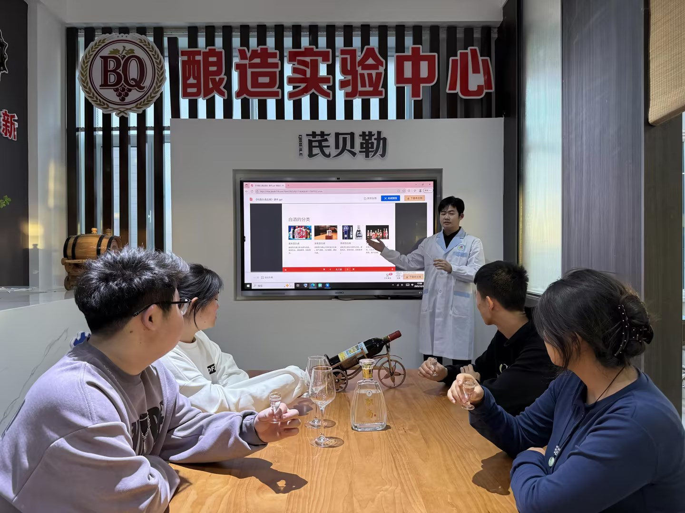
杭锦后旗职业教育中心以“双优”项目建设为契机，斩获全国职业院校教学能力大赛国赛、自治区教学成果奖等百余项标志性成果，稳居全区中职校前列。学校构建“三全五维十融合”德育模式，获评自治区“三全育人”典范，培养“有责任、会生活”的现代青年。深化产教融合，与60余家校企共建“订单班”“校中厂”，创新“9个共同”校企合作模式，成为自治区产教融合示范校。推进数字化转型，建成市级教学资源库，实现“互联网+职业教育”深度融合，年培训技能人才约5000人次，更为区域经济社会发展输送了源源不断的技术技能人才。

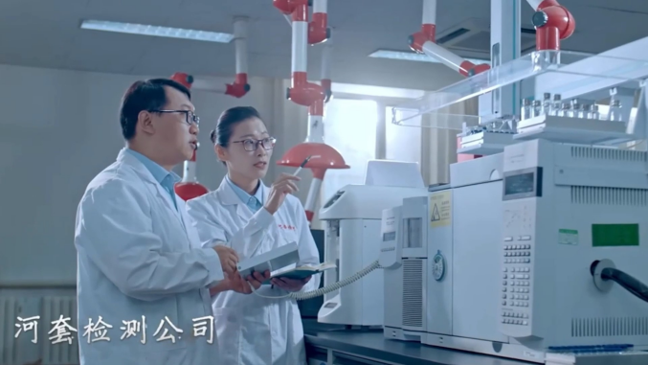
图1-1 食品加工与保鲜（酿造）一体化课程

图1-2 校企合作（河套酒业）
案例1-2
实践赋能成长·知行铸魂育人
案例介绍：立足中职学生成长规律与职业发展需求，打破课堂与实践的壁垒，以“行走的课堂”为载体，整合研学资源、文体活动等多维实践场景，构建“沉浸式体验+场景化育人+个性化成长”的实践育人新模式，推动德育工作从理论灌输向实践浸润转变，让学生在实践中锤炼品格、增长才干。
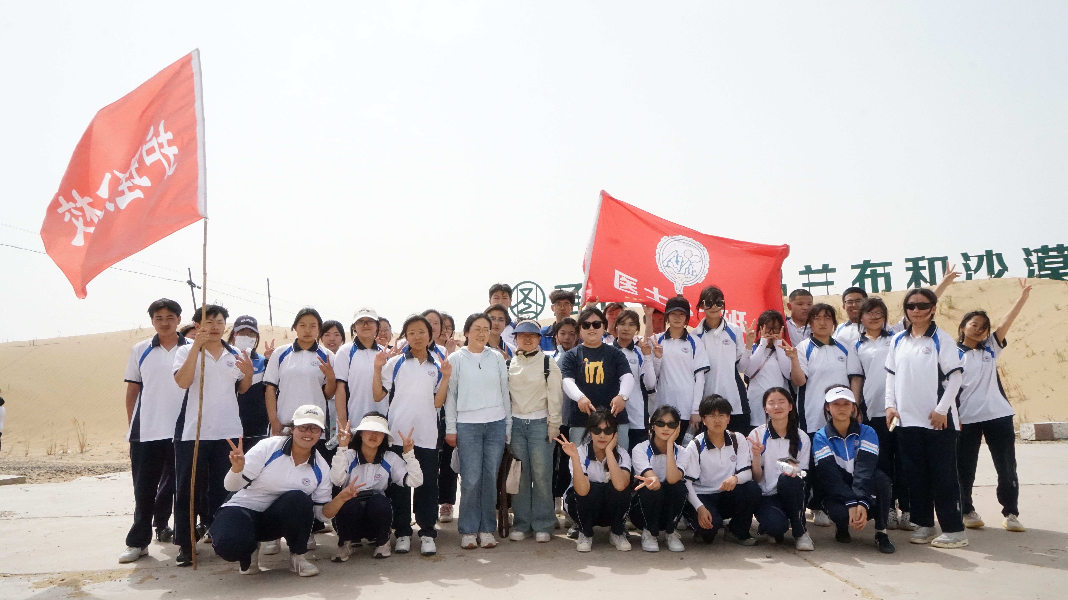
案例实施及成果：开展青马研学、远足研学等实践活动，同步举办冬季越野、运动会等多元文体活动，实现实践育人全覆盖。通过全员参与、全程渗透、全方位覆盖的实践育人举措，学生综合素养显著提升多名学生在各级文体竞赛中获奖，以知行合一的育人实践，培育出品德优良、意志坚定、全面发展的新时代中职生。

图1-3 远足研学实践活动

案例1-3
技能成果筑专业，赛教融合育匠才
一、具体做法
构建了“三层递进、赛课一体”的实施路径。顶层设计上，成立由校领导牵头、大赛金牌教练与专业带头人组成的“赛教融合改革小组”，确保资源统筹与方向引领。课程重构层面，以国赛规程为蓝本，逆向分解技术标准与能力模块，将大赛考核点转化为12个标准化教学模块与30个实训项目，开发了配套的活页式教材与数字化资源库。实施过程中，推行“日常教学提质－兴趣小组培优－竞赛梯队冲刺”三级培养机制。
二、示范推广价值
案例形成了普适性的“标准转化、资源共建、梯队培养”推广模式。其价值在于：一是提供了大赛资源向教学资源转化的系统方法；二是构建了可持续的技能人才梯队培养机制，解决了竞赛与教学“两张皮”问题；三是成果经实践检验，数据提升显著，核心指标的纵向对比增幅均超过25%。
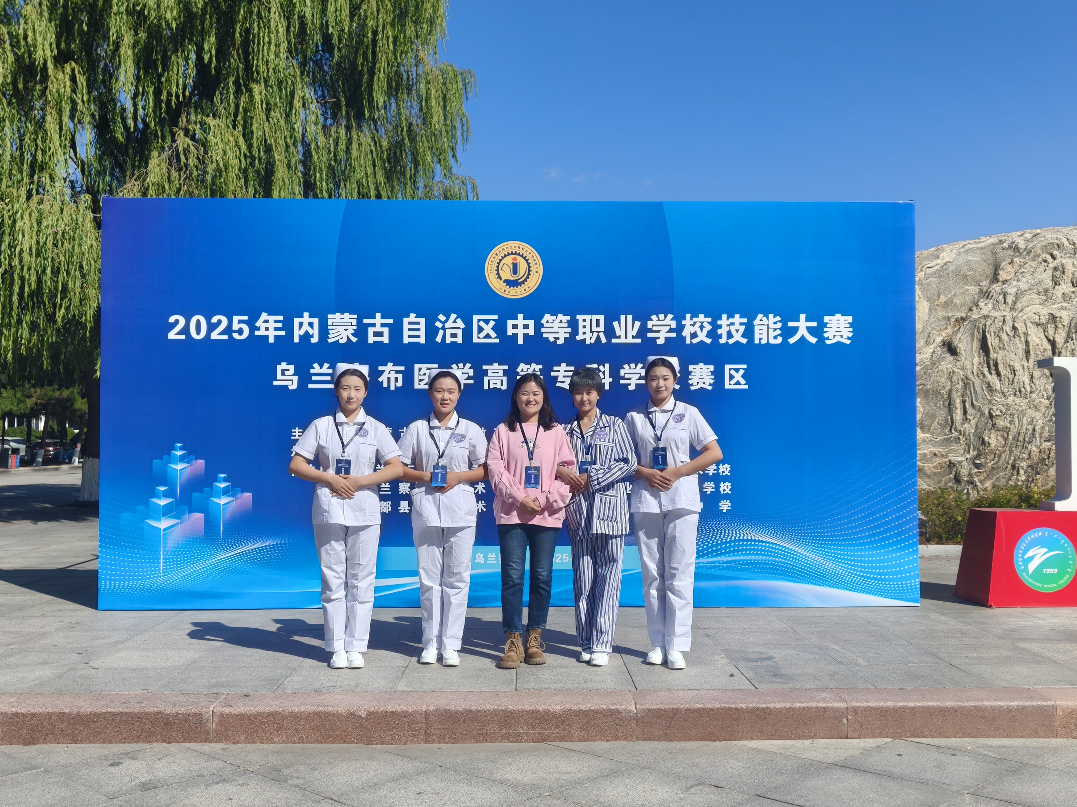
图1-4 技能大赛护理项目师生合影

案例1-4
智慧宿管AI赋能安全精准管理
1.人脸识别考勤系统部署
在宿舍楼安装智慧考勤系统，学生归寝时刷脸通行，系统自动记录归寝时间并生成考勤数据，杜绝代打卡现象。针对晚归、未归学生，系统通过三级预警机制推送信息，形成“宿管－班主任”的协同管控体系。
2.智能安防监控升级
在宿舍楼道、公共区域安装具备 AI 行为识别功能的监控设备，一旦发现异常立即触发声光报警并推送至宿管终端，管理效率提升70%。
3.宿舍服务数字化升级
开发智慧宿舍管理子系统，班主任可在线安排学生住宿、提交学生请假销假、调换宿舍申请等业务，宿管人员通过系统接收工单并实时反馈处理进度，提升了宿舍管理效率。

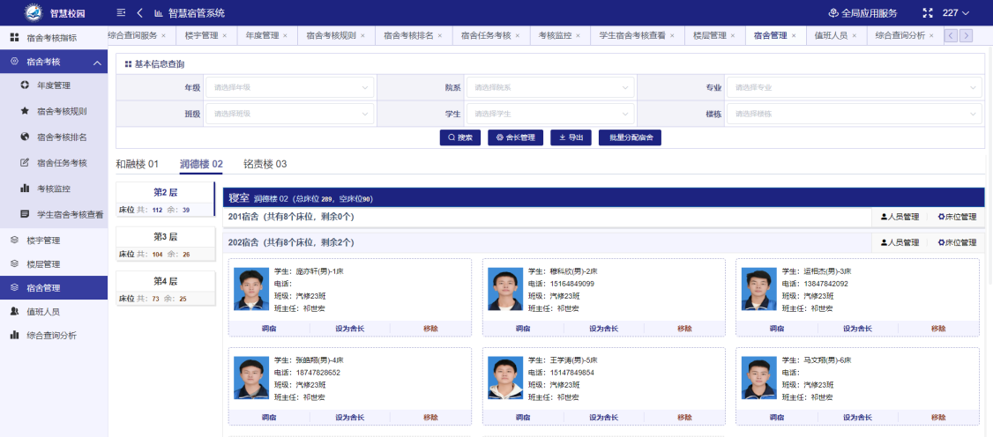

图1-5 智慧宿管-宿舍在线分配系统

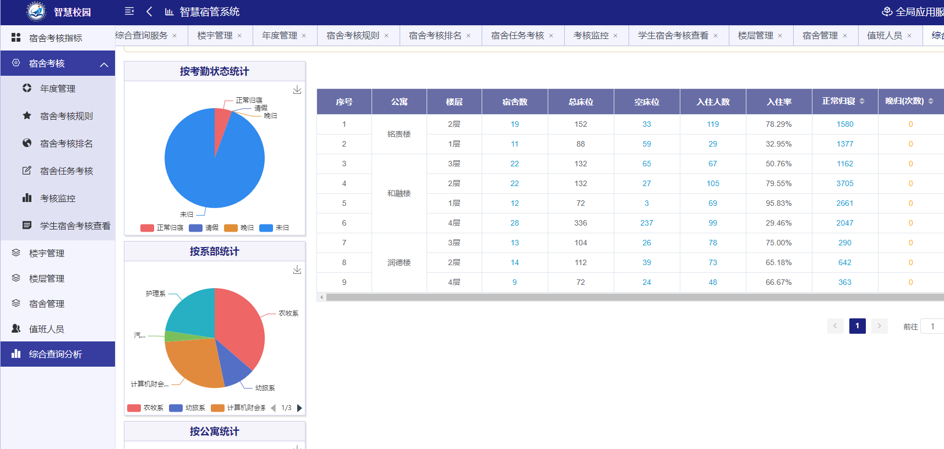

图1-6智慧宿管－学生归寝考勤统计

案例1-5

精准赋能强技能 特色人才培育筑根基
学校锚定区域产业升级与民生就业需求，以动物防疫员、推拿按摩员等特色工种为突破口，匠心打造 “精准对接、实战赋能、长效保障” 的人才培养闭环。
面向畜牧业疫病防控刚需，构建 “政策解读 + 技术实操 + 案例复盘” 三维培训体系，创新 “理论精讲 + 分组实操 + 情景模拟” 教学模式，依托实训基地开展手把手教学，配套长效技术支持，夯实基层防疫技能根基；瞄准健康产业发展热潮，打造 “基础夯实 + 特色赋能 + 实践锤炼” 培育模式，开设多元课程并组织社区公益实操，助力学员技能与经验双提升。
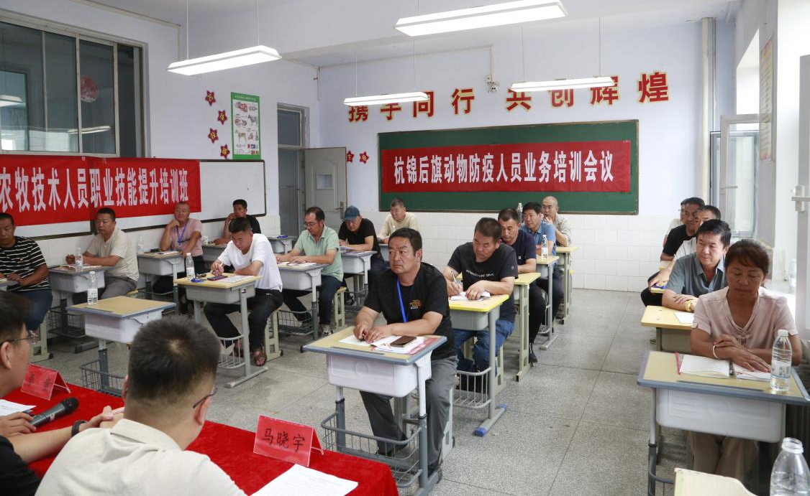
图1-7 动物防疫员人才技能培训
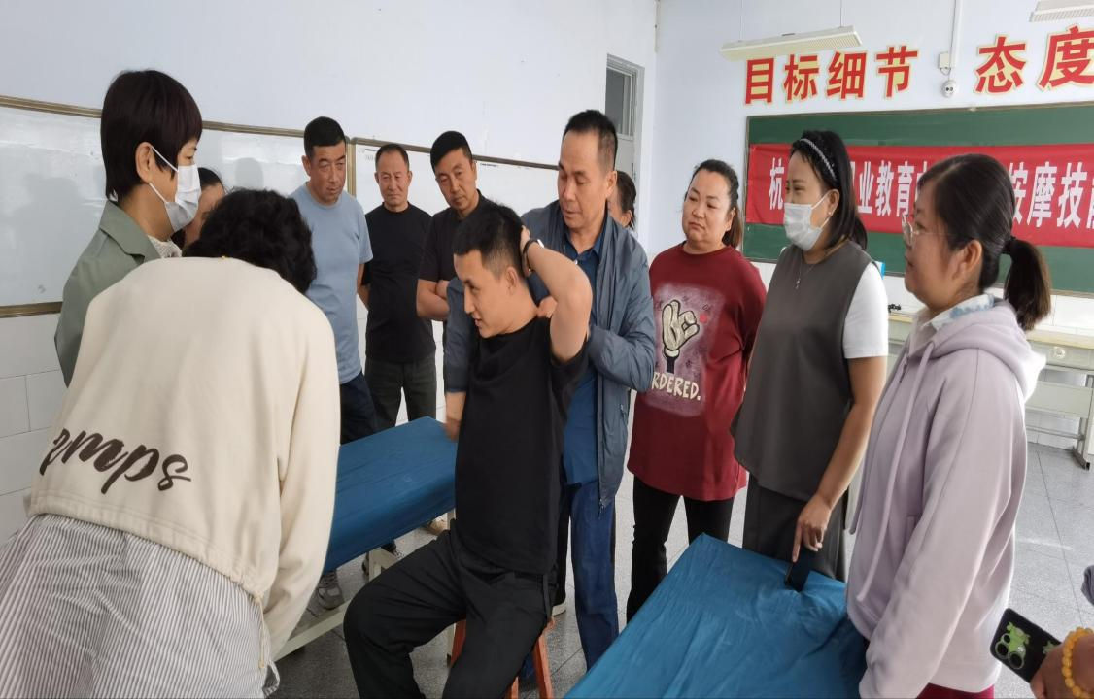
图1-8 推拿按摩员人才技能培训
一系列举措为相关领域输送大批高素质技能人才，筑牢畜牧业安全防线，拓宽群众就业创业路径。其创新培育模式实现培训与产业、就业的精准耦合，为区域高质量发展注入强劲人才动能。
2.服务贡献
学校紧密对接区域发展，深度服务产业需求。通过调整专业设置与课程体系，精准培养适配自治区重大项目及地方重点行业的高素质技术技能人才；大力开展技能培训与认定，年培训超4300人次，为乡村振兴、社区及企业输送大量实用人才；并深化产教融合，引名企入校共建实训基地，形成了教学—实习—科研—生产经营—社会服务“五位一体”的办学模式，切实贡献职教力量。
2.1服务自治区重大项目
学校坚持“以服务为宗旨，以就业为导向，以能力为本位”的办学方针，紧紧围绕“提升职业教育质量”和“增强社会服务能力”两条工作主线，不断深化改革，努力提升办学质量和水平，使学校发展为规模较大、社会影响较好的一所职业学校。根据自治区五大任务的需求，调整专业设置和课程安排，培养具备相关技能和知识的人才，为任务的完成提供人才保障；鼓励教师和学生针对五大任务进行科研活动，探索解决方案，推动科技创新和成果转化；利用学校的资源和优势，为五大任务的实施提供社会服务，如技术咨询、培训服务等；结合五大任务，开展文化活动，传承和弘扬地区优秀传统文化，增强文化自信；加强与国际社会的交流与合作，引进先进的理念和资源，提升五大任务的国际影响力。并大力推进中职强基计划，推进不同层次职业教育纵向贯通，促进不同类型教育横向融通，在做好学历教育的同时，针对行业、企业的需求，增加实训基地建设的投入，加大中高级技能人才培训的力度，年培训规模达4300人次以上，其中，高技能人才培训人数逐年增长，在本地区培训能力名列前茅。为推动地方经济社会发展进程，贡献职教智慧和力量。
2.2 服务行业企业
学校大力推进办学机制创新，认真贯彻“知行合一、产教融合、工学结合、校企合作”的人才培养模式，不断创新校企合作方式，深化合作内容，形成了学校、行业、企业共同合作的多元化办学模式，在探索工学结合的人才培养模式上，迈出了富有成效的步伐。学校多方努力，引名企入校，与哈尔滨第一工具厂、内蒙古第一机械集团以及当地最大的拓乐汽修厂开展了生产经营性的校企合作，建起了哈尔滨第一工具厂数控刀具生产车间、内蒙古第一机械集团军品加工制造车间、汽修实训基地等，共同开展数控加工专业、汽车维修专业的专业建设、课程开发、教师培养、学生实习就业等工作，将教室、实训室、生产车间有机地融合在一起，使学生入校即入厂，实现了课程内容与职业标准对接、教学过程与工作过程对接，形成了教学—实习—科研—生产经营—社会服务“五位一体”的办学模式。
学校2025届毕业生就业量较大的职业类为医药卫生类，其后依次是信息技术类、财经商贸类、加工制造类等。主要行业的人才贡献：学校2025届毕业生主要服务于农、林、牧、渔业，同时在医药及设备制造业、医疗和社会护理服务业、政府及公共管理等行业也有人才贡献。对不同类型企业的人才贡献：学校2025届毕业生主要就业的用人单位类型为民营企业、个体。
2.3服务乡村振兴
学校以“加快建设、狠抓质量、争创培训品牌”为指导思想，以全市一流的实训条件积极开展各类培训和技能认定，不断提升培训质量，打造培训品牌。一是加大宣传，把“农民学技术，政府给补助”的优惠政策和学校的优质培训传播到千家万户，吸引更多的农牧民学习受益。2025年大力开展技能培训，充分利用免费培训政策，组织失业人员开展技能培训，目前开设的培训班期蛮会镇脱贫劳动力苜蓿草种植专项培训60人；动物防疫员技能培训21人；推拿按摩培训23人；面包烘焙专项两期共64人；化妆师专项24人；手工编织专项43人；开展普通话培训745人；助力退役军人提升职业技能培训15人；提前与旗农牧业对接，开展2025年高素质农民培训20人；联合妇联、社区开展母婴护理、保育员培训，促进农村妇女就业率提升30%。脱贫劳动力、推拿按摩、面包烘焙、化妆、面包烘焙、五个班期，工匠学院新质生产力培训1100人，这些培训项目的开展，不仅提升了学员的专业技能，也为社会输送了大量实用型人才，得到了社会各界的广泛认可。2025年国开大学共招生140人，在招生形势极为严峻的形势下圆满完成了招生任务。到目前为止，在籍学员327人，合计培训4353人。2025年完成职业技能认定2050人次，学生职业技能认定1469人次，企业职工技能认定281人，社会人员认定300人，涉及工种有养老护理、保育员、面包烘焙、化妆师等，持续推动技能人才结构优化、质量提升。二是创新培训模式，加大企业新型学徒制培训力度。推行“企校双师联合培养”模式，为伊利集团、河套酒业等知名企业培养技能人才395余人，助力企业生产效率提升20%以上。开展与企业无缝对接的技能培训，深受学员和企业的欢迎，并形成了良好的社会声誉和影响，逐步形成了培训的品牌效应，乡村振兴学院和农牧民培训学校运行规范，大大促进了我旗职成教育的健康发展，为产业转型升级提供了技术技能型人才的支撑，促进了就业创业和脱贫增收致富，较好地服务了地方经济的发展。
2.4 服务社区教育
杭锦后旗职业教育中心是自治区第一批公布的老年教育社区教育教学试点学校，学校的智慧云学习平台被中国成人教育协会评选为2022年“终身学习品牌项目”。学校是国家级高技能人才培训基地、全国职工教育培训示范点。为了更好地开展社区教育和老年教育，我们从以下方面着手，服务全民终身学习。
教学工作。总结老年学员、社区学员的实际需求，提供适应他们特点和兴趣的课程，包括职业培训、生活技能培训、文化艺术培训等。通过组织教学活动，提高老年学员的知识水平和技能，帮助他们更好地适应社会变革。
社区服务。通过与社区合作，开展社区教育和老年教育服务，提供社区居民所需的培训和服务。组织座谈会、讲座、活动等形式，宣传老年教育的重要性，促进老年人的学习和参与社区建设。
师资建设。培养和引进专业的老年教育师资队伍，提高他们的教学水平和专业素养。定期组织师德师风培训，提升教师对老年学员的关爱和服务意识。
教育设施建设。完善社区教育和老年教育的教学设施，包括教室、实验室、图书馆等。提供便捷的学习环境和场所，为老年学员提供良好的学习体验。
教育管理。建立健全社区教育和老年教育管理制度和机制，规范教学活动和服务流程。加强与相关部门的沟通和合作，争取政府支持和社会资源，为老年教育提供更多的支持和保障。
效果评估。定期对社区教育和老年教育工作进行评估和总结，分析工作中存在的问题和不足，并提出相应的改进措施。通过学员满意度调查和学习成效评估，了解社区教育和老年教育工作的实际效果和影响。
2.5服务区域合作
学校根据企业需求调整专业设置、优化课程内容，培养符合市场需求的技能型人才；企业则为学生提供实习就业机会，助力他们快速成长。这种合作模式不仅提高了人才培养的针对性和实效性，更为区域经济的持续发展注入了源源不断的活力。

2.6服务基础教育
我校充分发挥研学实践教育基地功能，构建了“输入—输出—特色”三位一体的青少年社会实践运行体系，成效显著。
做法上，系统规划与精准保障并重。全年高质量完成市、旗两级学生实践接待与外出研学任务，累计服务超5500人次。通过制定10余项制度预案、与8家单位建立协同保障机制、投入百万升级硬件设施，并开展11次应急演练，确保了全年“安全零事故”。
成效上，实现了活动覆盖面与育人实效双提升。旗内学生实践参与率达90.6%，实践报告优良率达92%。学校不仅圆满完成了自治区级营地验收，其“精细化安全管控与主题化课程设计相结合”的模式，已成为区域性社会实践的标杆，充分彰显了学校服务基础教育的综合能力与社会担当。

案例2-1
面包烘焙技能培训，助力群众就业创业
2025年10月28日，杭锦后旗职业教育中心开设面包烘焙技能培训班，帮助群众提升技能、拓宽就业创业路径。
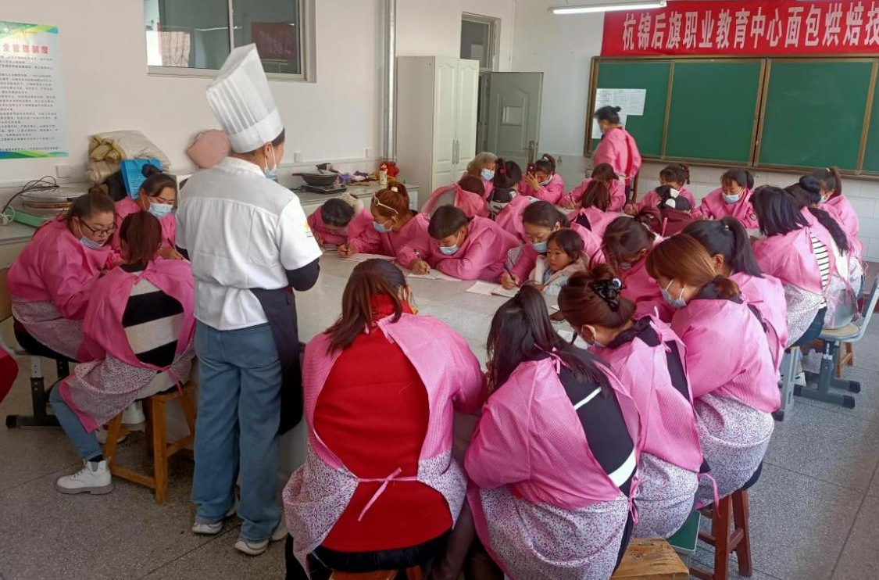
图2-1 面包烘焙技能培训
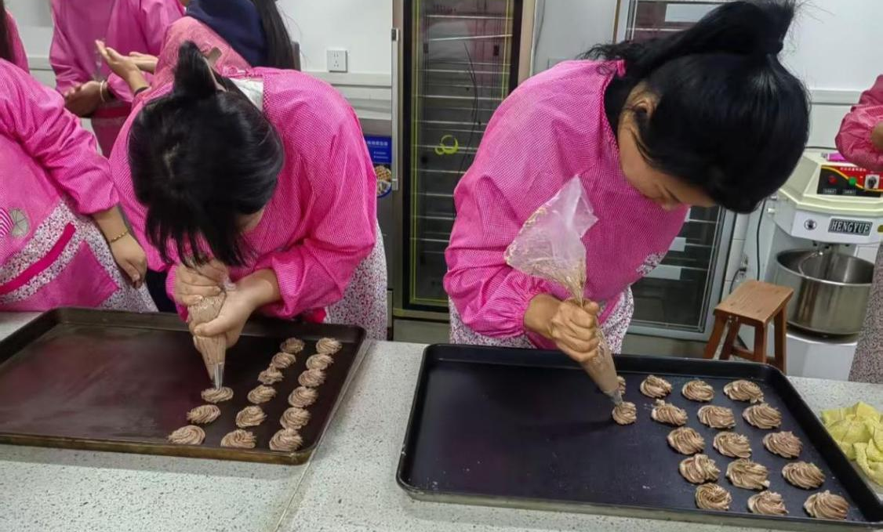
图2-2 曲奇饼制作
培训以理论+实操双轨模式开展，授课老师围绕哈雷蛋糕制作，从食材配比、搅拌手法到烘烤温时控制，进行深入浅出的讲解。学员们全神贯注记录要点，在实操环节专注完成称量、搅拌、装模、烘烤等步骤，最终收获色泽诱人的成品。此次培训立足市场需求，凭借清晰的教学流程、实用的技能输出，营造出高效且愉悦的学习氛围，为同类职业技能培训提供了可复制、可推广的实践范本。
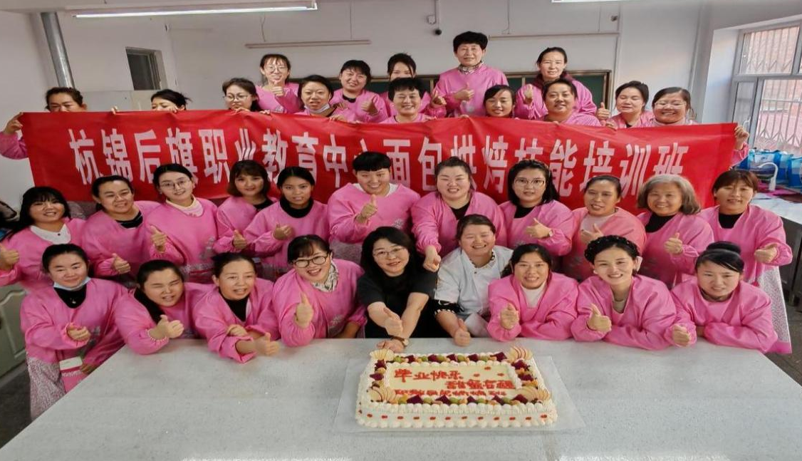
图2-3 面包烘焙技能培训班合影留念
3.文化传承
学校深耕文化育人，系统构建传承体系。通过打造书法、剪纸等社团传承中华优秀传统文化；依托党建基地与“青马工程”融合红色基因；挖掘地方资源开展研学实践，厚植家国情怀；并以“读书行动”与“书香校园”建设营造全员阅读氛围，全方位培育时代新人。
3.1传承传统文化
以校园文化建设为载体，充分发挥文化育人、导向与激励功能，将传统文化传承融入社团建设全过程。重点打造书法、剪纸、中国结艺、花艺编织等传统文化社团，搭建师生创新实践平台。通过常态化开展社团活动、作品展览、技艺交流等形式，营造充满文化魅力的校园氛围，引导学生深入了解传统技艺的历史脉络，培育师生艺术修养，激发对民族文化艺术的热爱，切实落地“传承民族文化培育时代新人”的办学理念。
3.2传承红色文化
学校打造“党建思政教育实践基地”红色文化育人平台。通过组织党员教师开展沉浸式主题党日活动，将红色文化教育融入日常党建工作。以“重温入党誓词+基地参观学习+专题党课+实践研讨”为主线，系统展现党的百年奋斗历程。党员教师在红色场馆中实地感悟革命精神，在专题党课中深化理论认知，在交流研讨中碰撞思想火花。活动特别注重学用结合，引导教师将红色基因融入课堂教学，开发课程思政案例，把党史学习教育成果转化为立德树人的实际行动，助力培养担当民族复兴大任的时代新人。
以红色教育为引领，构建“理论学习+主题活动+研学实践”的红色文化传承体系。一方面，组建第三期“青马工程”培训班，组织青年团员开展专题学习，夯实思想根基；另一方面，丰富活动载体，开展爱国主义主题教育、红色主题团日、铸牢中华民族共同体意识等多样主题活动，新增“红歌嘹亮颂祖国”合唱比赛、“传承红色基因·争做时代新人”主题演讲比赛，以歌声传递爱国情怀，以演讲抒发青春担当。与此同时，依托杭锦后旗红色资源，赴米仓县开展2025年春季团前教育研学活动，让学生在实地探访中感悟革命历史，汲取精神力量，推动红色基因融入青年血脉。
3.3传承地方文化
学校深度挖掘巴彦淖尔市及杭锦后旗地方文化资源，以传承地方文化为抓手，构建“研学实践+校园浸润”的文化育人模式，推动地方文化与中华优秀传统文化在校园落地生根。依托杭锦后旗特色资源，组织“青马”学员走进河套酒业、刘光子英雄纪念馆开展研学活动，引导学生探寻地方产业发展脉络，感悟英雄事迹中蕴含的家国情怀；组织学生赴乌兰布和沙漠、西部梦幻大峡谷开展远足研学实践，让学生在行走中感受地域自然景观与文化底蕴的交融之美。同时，邀请全国劳动模范熊守军进校园开展专题讲座，通过劳模的奋斗故事传递工匠精神与本土情怀，以多样化活动推动地方文化在校园内的传承与创新，助力学生厚植家乡情怀。
3.4开展“读书行动”
为深入贯彻落实立德树人根本任务，营造浓厚的书香校园文化氛围，提升师生人文素养与综合能力，我校以“书香润心田，阅读促成长”为主题，组织开展了一系列形式多样、内容丰富、成效显著的阅读推广活动。
成立以分管教学校长为副组长、教务处负责人及语文教研室教师为成员的“读书行动”工作领导小组，明确职责分工，形成“学校统筹、部门协同、师生共读、全员参与”的工作机制。推行“晨诵经典、午读好书、暮省感悟”的阅读模式，培养学生良好的阅读习惯，提升语言表达能力和文化认同感。
开展“书香班级”和“阅读之星”评选，激发学生阅读兴趣，树立阅读典型，发挥榜样引领作用。结合“世界读书日”“职业教育活动周”等重要节点，开展“经典诵读大赛”“读书汇报”等特色活动，增强阅读的趣味性与参与度。将“读书行动”与专业教学、职业素养培育深度融合，引导学生在阅读中感悟职业精神，树立“技能成才、强国有我”的理想信念。
通过一年的持续推进，“读书行动”取得显著成效，学生人均年阅读量较上年提升30%；学生语言表达能力、写作水平明显提高；教师阅读参与率达100%，校园书香氛围日益浓厚，文明素养与精神风貌持续提升。
3.5打造书香校园其他文化传承方面特色工作
为深入贯彻落实立德树人根本任务，我校以“让阅读成为习惯，让书香溢满校园，让文化幸福生活”为指导思想，持续推进“书香校园”工程建设。
（一）优化阅读环境，打造立体化书香空间
本年度新增图书27000多册，生均图书达42.4册，图书室藏书总量达95239册，涵盖文学、历史、哲学、职业技能、心理健康等多类书籍。设立“书吧”“阅读角”“班级图书角”等微型阅读空间60个，覆盖教学楼、实训楼等区域。
开通校园电子阅读平台，接入优质数字资源库，支持学生通过手机端、平板端随时阅读。
（二）完善制度建设，保障阅读常态开展
将“晨诵、午读、暮省”纳入日常教学管理，开设读书课，每天保证30分钟集中阅读时间。制定《书香班级评比办法》《读书之星评选标准》等文件，落实专人管理，确保图书流通高效、使用有序。
实施“教师读书成长计划”，每位教师每学期至少阅读2本教育专著、1本文学经典，撰写读书笔记与随笔，纳入继续教育考核。
（三）创新活动载体，激发阅读内生动力
举办“校园读书节”系列活动，包括“经典诵读”“读书笔记展评”“手抄报比赛”“读书心得交流会”等；利用校报、校园广播、微信公众号等平台展示优秀读书成果，全年刊发学生作品60余篇。
（四）建设成效与育人成果
学生阅读兴趣显著提升，课外阅读量较上学年增长30%；语言表达、写作能力明显增强；行为习惯改善，班级文化氛围更加积极向上。
教师读书参与率达100%，撰写读书笔记人均10000字；教育理念转变，更多教师重视“以文化人、以读育人”。
“书香校园”成为学校特色品牌，学校文化内涵不断提升，形成“爱读书、读好书、善读书”的良好风尚。

案例3-1
书香润心田，阅读促成长
杭锦后旗职业教育中心开展“书香润心田，阅读促成长”主题读书活动，旨在营造浓厚的校园阅读氛围，提升学生人文素养与综合能力。
活动以班级为单位，设立“班级图书角”，每周开设1节读书课，开展“读书汇报会”，分享感悟。学校开放图书馆，设置开放书吧，鼓励学生广泛阅读。同时，组织“经典诵读”比赛和读书笔记展评，激发阅读兴趣。
活动中，学生积极参与，从《平凡的世界》中感悟奋斗力量，从《乡土中国》里体会传统文化。许多学生表示，阅读拓宽了视野，增强了表达能力。
读书活动实现了“以读启智、以文化人”的目标，为构建书香校园奠定坚实基础。

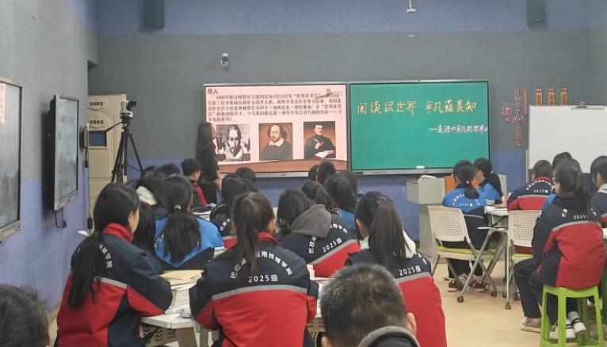

图3-1 读书汇报课
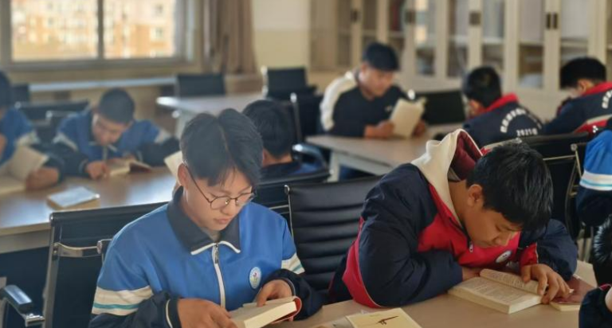

图3-2 读书课

案例3-2

以多元活动，绘就民族团结“同心圆”
学校将铸牢中华民族共同体意识纳入日常教育教学，通过开学第一课、主题班会、升国旗仪式等活动，将民族团结的种子深植学生心中。同时，举办“铸牢中华民族共同体意识”演讲比赛，学生结合身边故事，表达对共同体理念的理解，抒发爱国爱党之情。此外，学校还开展“中华文化大家学”进校园活动，将陶艺、剪纸等非遗文化引入课堂，邀请民间艺人传授技艺，增强学生对中华优秀传统文化的认同。通过这些举措，学校营造了浓厚的民族团结氛围，培养了学生的家国情怀和工匠精神，提升了学校在区域内的知名度和美誉度。
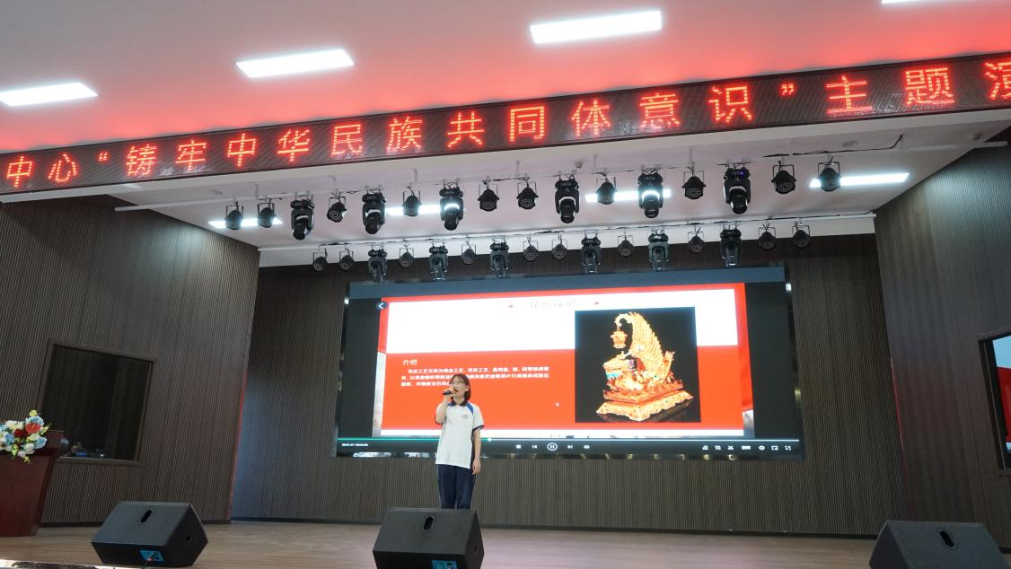

图3-3“铸牢中华民族共同体意识”演讲比赛
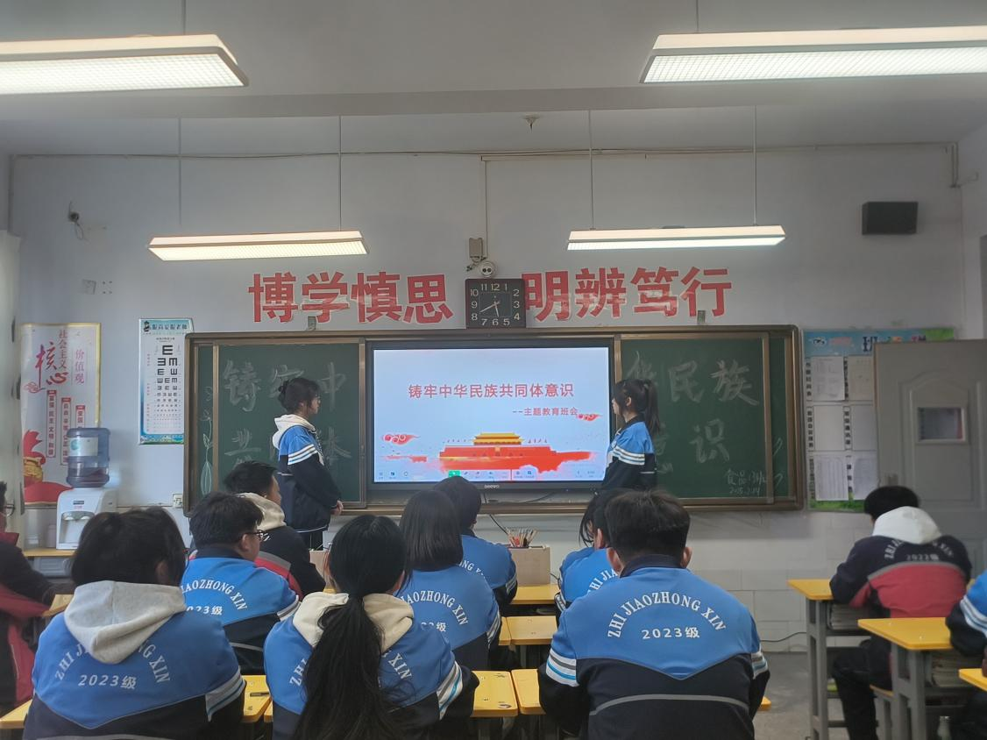

图3-4 主题班会

案例3-3
文旅融合润乡土·文化铸魂育新人
案例介绍：以习近平新时代中国特色社会主义思想为指导，紧扣“立德树人”根本任务，深挖杭锦后旗地方文化资源，构建“实景研学+文化浸润”的地方文化传承育人体系，厚植学生家国情怀。
案例实施及成果：系统开展多元化地方文化实践活动，组织学生赴三道桥镇米仓县开展团前教育实践活动、走进河套酒业开展“青马”研学，同步举办讲述英雄刘光子事迹的观影活动，让学生沉浸式感悟本土红色基因与产业文化。成果显著，学生文化认同与家乡自豪感全面提升。
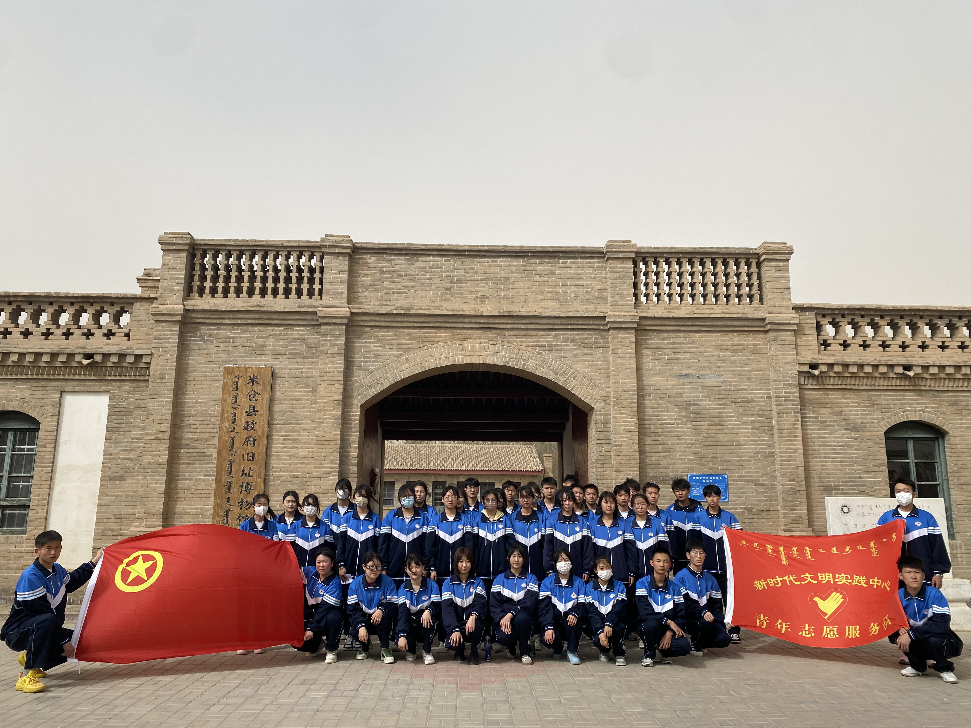

图3-5 团前教育研学实践活动

案例3-4
重温红色记忆 践行育人使命
聚焦立德树人根本任务，我校打造“党建思政教育实践基地”红色文化育人平台。通过组织党员教师开展沉浸式主题党日活动，将红色文化教育融入日常党建工作。
活动以“重温入党誓词+基地参观学习+专题党课+实践研讨”为主线，系统展现党的百年奋斗历程。党员教师在红色场馆中实地感悟革命精神，在专题党课中深化理论认知，在交流研讨中碰撞思想火花。活动特别注重学用结合，引导教师将红色基因融入课堂教学，开发课程思政案例，把党史学习教育成果转化为立德树人的实际行动，助力培养担当民族复兴大任的时代新人。

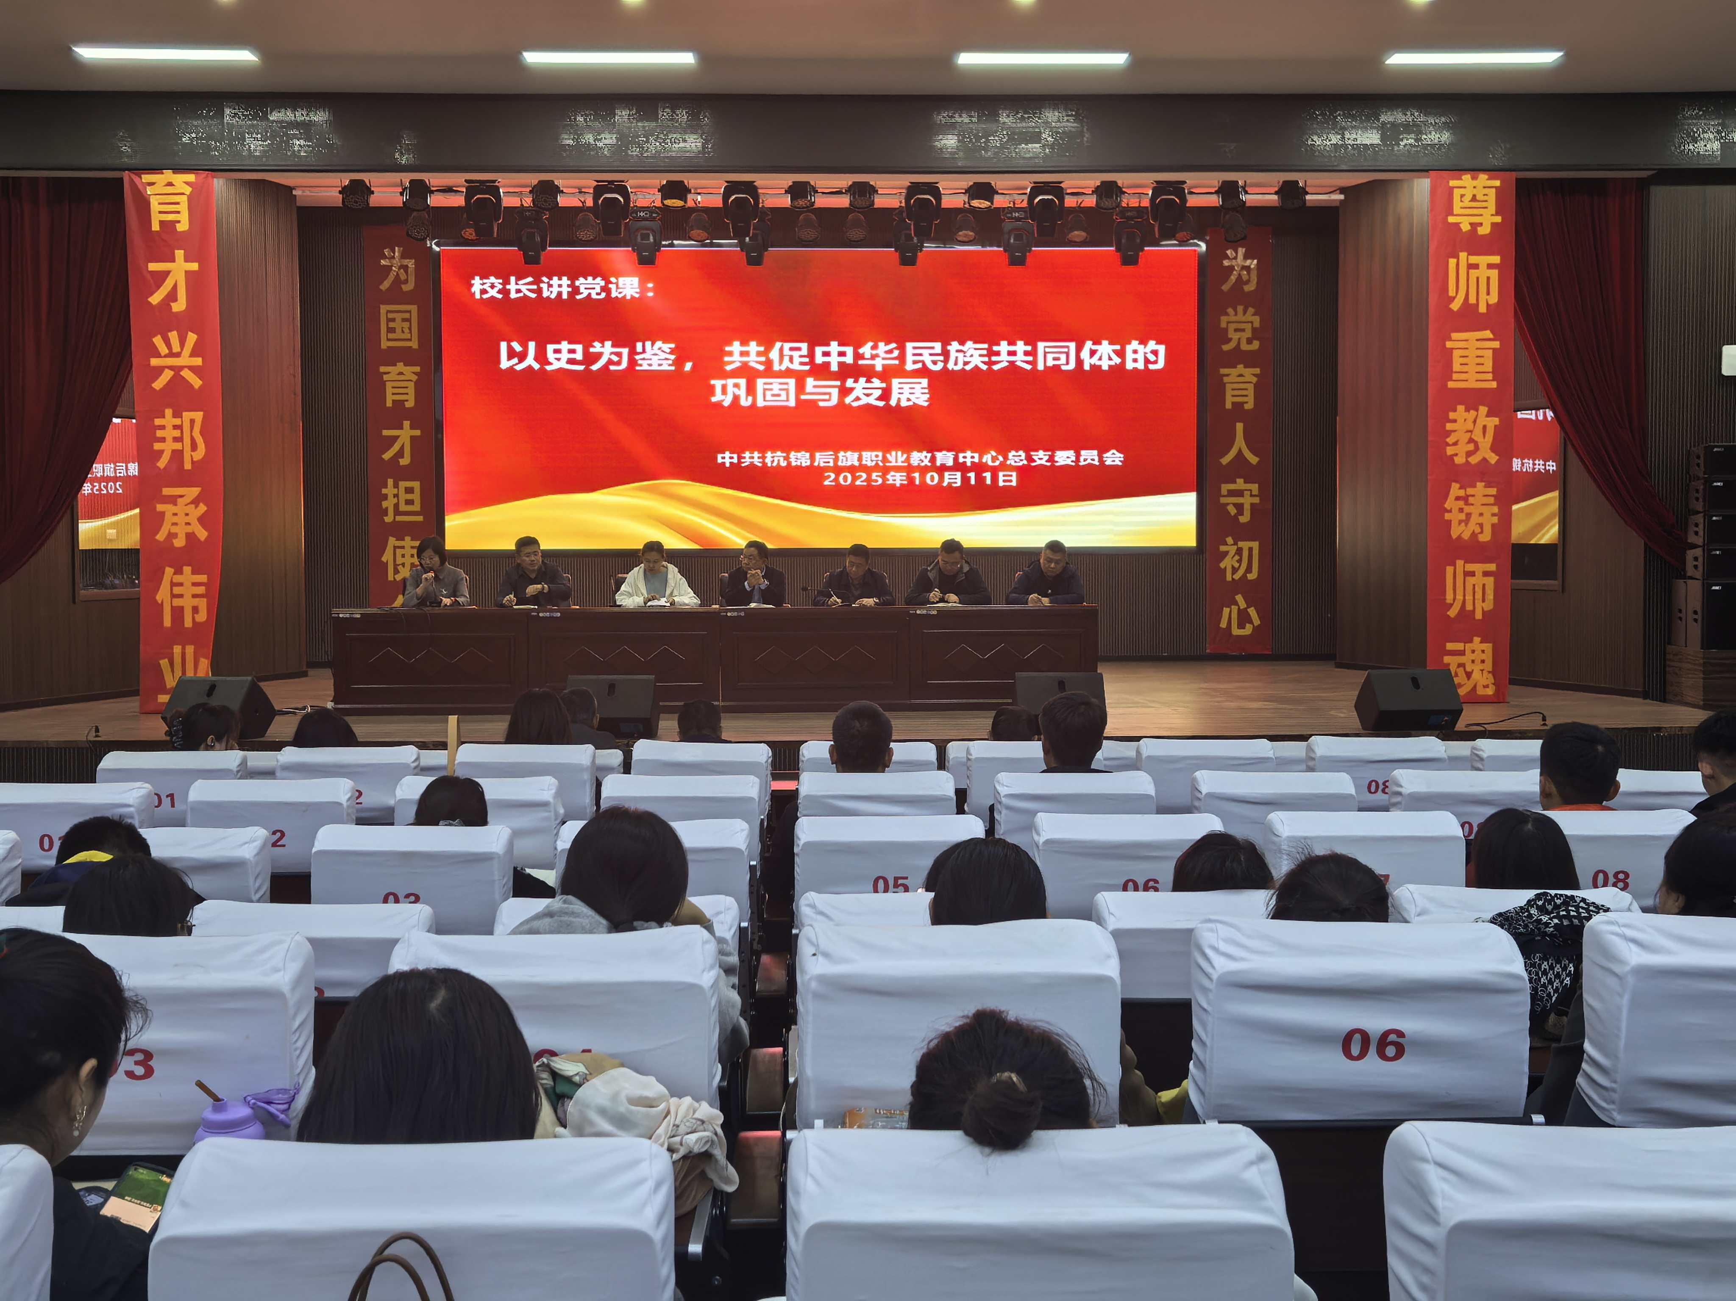

图3-6 校长讲党课
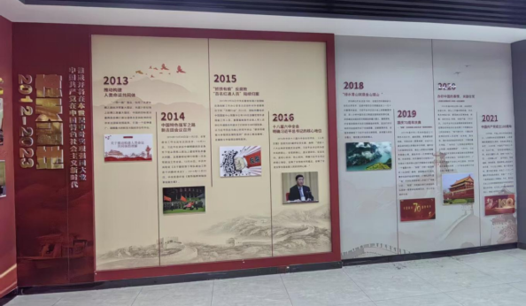

图3-7 党建思政教育实践基地

4.国际合作（未开展）
《关于我校暂未开展国际合作的情况说明》
随着教育全球化进程的加速，国际合作已成为众多教育机构提升办学水平、拓宽教育视野的重要途径。然而，我校作为一所中等职业学校，在国际合作方面尚处于初步探索阶段，目前暂不具备全面开展相关合作的条件，以下是具体情况说明：
一、师资力量限制
1.语言能力。我校教师队伍主要专注于国内中职教育教学任务，具备流利的外语交流能力，尤其是专业领域外语教学能力的教师占比较低。在开展国际合作时，无论是留学生教学、与国外合作院校的课程对接研讨，还是国际学术交流活动，都需要教师能够熟练运用外语进行沟通和教学。例如，若接收留学生，教师难以用外语准确地传授专业知识、解答学生疑问，也无法有效地与留学生进行文化交流互动，这将严重影响教学质量和留学生的学习体验。缺乏专业的语言培训师资和课程体系来提升教师的外语水平。现有的外语培训资源有限，且多侧重于基础外语知识的学习，无法满足教师在专业外语应用方面的提升需求，如专业术语翻译、外语教学方法培训等。
2.国际化教育背景与经验。大部分教师没有在国外学习、教学或参与国际教育项目的经历，对于国际职业教育的先进理念、教学模式和课程标准了解甚少。在国际合作办学中，难以理解和借鉴国外合作院校的优秀教学经验，如以能力为本位的教学模式、项目式学习方法等，也无法准确地将我校的专业特色和优势与国际标准相结合，制定出具有国际竞争力的合作办学方案。教师在跨文化教育方面的培训不足，不熟悉不同国家的文化习俗、教育体系差异以及留学生的心理特点。在面对留学生时，可能会因文化误解而产生教学和管理上的冲突，无法为留学生提供良好的文化适应支持和教育服务。
二、课程体系与教学资源
1.课程缺乏灵活性和适应性，难以与国外合作院校的课程进行对接和融合。国际合作办学通常需要双方在课程设置上进行相互协调和整合，实现学分互认和课程衔接。但我校目前的课程架构相对固定，难以根据合作需求进行快速调整和优化，限制了国际合作课程开发的可能性。
2.缺乏国际化的教材和教学资料。现有的教材以国内职业教育教材为主，内容和案例多围绕国内行业实际情况，很少涉及国际行业动态、国际企业案例等国际化元素。在教学过程中，无法为学生提供全面的国际视野和行业前沿信息，也不利于留学生了解中国职业教育与国际的异同。实践教学资源与国际标准差距较大。国际职业教育注重实践教学的真实性和国际化环境营造，如与国际知名企业建立实习实训基地、引入国际先进的实训设备和软件等。我校的实践教学设施虽然能够满足国内中职教学的基本需求，但在国际化水平上还有很大的提升空间，例如缺乏与国际企业合作的实训项目、没有引进国际先进的模拟教学软件等，难以开展具有国际水准的实践教学活动。

5.产教融合
学校以“生产型”实训基地为载体，深耕产教融合，构建了校企双元育人长效机制。通过“引企入校”、共建产业学院和市域产教融合体，形成了“教学—生产—研发—服务”一体化模式。同时，推广现代学徒制，引入技能大师，贯通“中—高—企”培养路径，实现了人才培养与产业需求的精准对接，有效服务了区域产业发展。
5.1校企双元育人
为破解职业教育中学生实训经费不足、真实岗位稀缺的根本难题，我校立足产教融合，开创性地实施了实训基地的“企业化”变革。通过将汽修、数控等核心专业的实训基地进行工商注册，打造了集教学、生产、经营于一体的 “生产型”实训基地。这一模式将课堂直接延伸至车间，使设备与技术在完成教学任务的同时创造市场价值，形成了“教学支撑生产，生产反哺教学”的自我造血长效运行机制，从根本上保障了实训资源的可持续性，实现了学校育人质量与企业经济效益的共赢。
基于这一坚实基础，我校持续拓宽并深化校企合作的广度与深度。目前，已与60余家区域重点企业建立了稳固的合作关系，其中成功 “引企入校”5家，将真实的生产线引入校园。校企双方共同开发贴合岗位需求的课程体系、共建共享实习实训基地、互聘共培“双师型”师资队伍，构建了深度融合的协同育人共同体。通过广泛推行 “订单培养”“现代学徒制”与“工学交替” 等多元化人才培养模式，确保了教学过程与生产过程的无缝对接。合作成果显著，企业累计提供优质实习工位3000余个，学生岗位实习专业对口率稳定在99% 以上，并为所有实习学生购买了足额保险，实现了安全实训全覆盖。学生的职业技能与综合素养得到大幅提升，在各级技能大赛中屡获佳绩，毕业生深受合作企业欢迎，就业质量与起薪水平显著高于区域平均水平。
在深度融合的实践中，我校与内蒙古农业大学、包头轻工职业技术学院及河套酒业集团共同探索构建了特色鲜明的中—高—企融合育人模式。该模式坚持以学生为培养主体，推动中职与高校在课程、人才培养方案上的衔接，并实现中职技能训练与企业岗位标准的融合；汇聚政府、高校、企业、学校四方合力，形成协同育人格局；最终系统化地实现了学校办学与产业需求、专业建设与行业发展、技能培养与升学就业、教学模式与岗位要求、课程内容与职业标准等五个关键维度的精准对接。这一模式有效贯通了中高职知识与校企实践技能，使我校成为区内高等院校与优质企业的可靠生源地，其示范效应吸引了30余所兄弟院校前来考察交流。
实践证明，以“生产型”基地为实体依托，以深度校企合作为路径，以创新育人模式为核心的双元育人体系，成功锻造了一条行之有效的技术技能人才培养新路径。它不仅显著提升了人才培养的质量与适应性，也为区域产业转型升级提供了稳定的人力资源支撑，形成了可借鉴、可推广的职业教育产教融合特色范式。面向未来，我校将持续优化这一模式，深化数字化改造与内涵建设，致力于培养更多服务地方经济发展的能工巧匠，为我国职业教育的高质量发展贡献实践智慧。
5.2现代学徒制试点
学校依托杭锦后旗职教中心方圆制造有限公司、杭锦后旗职业教育中心汽车科技服务有限公司等校企共建实训基地，持续推进数控技术应用、汽车运用与维修专业的现代学徒制试点工作。通过积极宣传现代学徒制模式实施方案，引导擅长相关专业的学生走技能成才之路。目前已累计培养学徒制学生30余名，其中50%进入以上企业就业，技能提升效果显著，获得了家长与用人单位的高度认可。每学期均有新生加入，学徒制已成为数控和汽修专业学生学习的重要途径之一。
在管理上，学徒制实行学分制与弹性学制相结合的模式，学生以半工半读、分段培训的方式完成学业。根据学校《现代学徒制试点工作实施管理办法》，所有学习内容均转化为模块化课程与岗位技能项目，累计修满规定学分方可毕业。企业职工参加非全日制培训时，可按学分折算为全日制学时，成绩合格后可取得相应技能等级证书。
学校着力打造校企融合的“双师型”教学团队。教师坚持能力本位理念，持续更新教学内容，提升实践指导能力。企业技术骨干定期入校参与教学与技能指导，实现师资互补。同时，充分发挥校办企业和技能大师工作室的作用，组织学生赴本地加工企业技术服务部、汽车维修公司等进行现场观摩与实践训练，相关活动计入培训学时，在保障学徒权益与安全的前提下，有效提升人才培养质量。
5.3集团化办学
学校秉持“为学生终身成长发展奠基”的办学理念，以人才培养模式和体制机制创新为突破口，积极探索“校企合作”“校校合作”及“政企校三全育人”新模式。学校深度参与巴彦淖尔市教育局主导的“专业共建、资源共享”校企联合式集团化办学，先后与本地60余家制造维修公司、学校、企业、医院、幼儿园等单位签订合作协议，有效整合区域优质资源，推动产教深度融合。同时，学校作为牵头单位加入巴彦淖尔现代农牧业市域产教融合体，紧密对接地方产业发展需求，积极服务并助力当地农牧业企业升级与发展，为区域经济社会高质量发展提供了坚实的技术技能人才支撑。
5.4基地建设
2025学年，学校投入专项1000多万元资金，将政府新建的现代装备制造产业园一单元区域的6000多平方米规划为建筑和高、低压电工实训基地，紧密对接社会需求，对原有的14个校内实训基地进行升级改造和扩建，购买、更新了新能源汽车、可再生能源等实训设备，学校已形成了以16个校内实训基地为主体，全面服务各专业实训教学的硬件教学格局。
5-1 校内实训基地一览表
序号 | 实训基地名称 | 基地面积（平方米） | 工位数（个） | 主要实训内容 | 主要服务专业
1 | 数控加工技术专业实训基地（改建） | 1276 | 80 | 数控加工、  普车加工、 | 数控技术、机加工技术
2 | 刀具实训基地 | 400 | 15 | 数控磨床、线切割 | 刀具生产
3 | 焊接实训基地 | 300 | 55 | 手工焊、氩弧焊、  二氧化碳焊 | 电焊、钳工
4 | 机电实训基地 | 1000 | 255 | 电工、电力拖动、维修电工、PLC | 电器控制与运行、机电技术
5 | 信息技术实训基地 | 600 | 320 | 网站建设、影视后期、网络布线 | 网络工程、CAD、动漫制作
6 | 幼儿保育实训基地 | 450 | 245 | 钢琴、电子琴、  舞蹈、幼儿照护 | 学前教育
7 | 新能源实训基地 | 1600 | 380 | 汽修美容、机修、新能源汽车维修 | 汽修专业
8 | 酒店管理实训基地 | 500 | 85 | 中式、西式餐厅、  旅游实景模拟 | 旅游
9 | 现代农艺实训基地 | 210 | 95 | 培育实验、栽培 | 现代农艺技术
10 | 畜禽生产实训基地 | 150 | 60 | 农学实验 | 畜牧
11 | 财会实训基地 | 120 | 80 | 手工会计、点钞、  电算化 | 会计
12 | 护理实训基地 | 600 | 170 | 8个实训室 | 各种医学实训室
13 | 机械装配实训基地 | 450 | 40 | 钳工、液压与气动技能训练等实训室 | 液压与气动、机械钳工
14 | 现代农牧实训基地 | 2844 | 20 | 种植、繁育试验区 | 培育、养殖、繁育
15 | 酿酒实训基地 | 1600 | 60 | 白酒、啤酒、葡萄酒等 | 现代农艺技术
16 | 高压电实训基地 | 6000 | 50 | 外墙升降、高压电通断实训台 | 机电
合计 |  | 18350 | 2010
5.5产业学院
产业学院以创新创业能力提升为核心，依托中央财政专项支持建设的8000多平方米产业学院大楼，推动计算机、数控、机电等专业与产业生产深度融合，实现产教协同发展。
一是建设对接产业的专业体系。紧密围绕行业企业产业链，校企共建共管，重点打造数控加工技术、护理技术、机械制造及其自动化、农作物生产技术、计算机应用技术5个改造升级试点专业，通过示范引领和资源共享，带动全校专业建设水平提升。
二是创新协同育人培养模式。以岗位需求和职业能力为导向，校企共同制定人才培养方案、开发课程资源、实施培养过程、评价培养质量，重构毕业要求、课程体系和教学评价方式，推动专业链与产业链对接、教学过程与生产过程融合，形成产教深度融合的多方协同育人机制。
三是构建校企合作的课程体系与教学模式。整合专业课程与实训实践环节，形成突出实践能力培养的应用型课程群。依据行业企业需求推进课程改革，推动课程内容与行业标准、生产流程科学对接，建设一批高质量校企合作课程与教材。依托企业真实项目与技术革新，增加综合性实践比重，利用生产线开展浸润式实景教学，全面提升学生解决复杂问题的能力和产业认知水平。
5.6市域产教联合体建设
积极响应巴彦淖尔市教育局号召，牵头建设“巴彦淖尔现代农牧业市域产教融合体”建设，紧密围绕地区优势农牧业产业发展需求，充分发挥专业、人才与育人优势，为融合体建设贡献力量，全力服务区域农牧业高质量发展。
一是强化产教互动，服务产业升级。学校牢固树立“以教促产、以产助教”理念，主动对接现代农牧业产业链，推动专业设置与产业园区发展精准匹配、与行业企业需求深度捆绑。通过融合体平台，积极引入行业企业资源，共同参与专业规划、课程开发、实践教学与师资建设，促进教育链、人才链与产业链、创新链有机衔接。努力盘活园区内技术、设备、人才等要素，推动形成资源共享、优势互补、协同发展的产教融合生态，切实提升融合体对区域农牧业现代化的支撑与服务能力。
二是立足育人根本，促进人才成长。学校坚持立德树人，将人才培养定位从“技能谋业”深化为“全面育人”，积极服务学生终身发展。遵循技术技能人才成长规律，大力弘扬工匠精神，着力培养学生扎实的专业能力、良好的职业素养和可持续的发展潜力。依托联合体，联合行业企业加强人才需求分析与预测，动态优化专业布局，增强人才培养的前瞻性与适应性。积极推行现代学徒制、现场工程师等培养模式，拓宽成长通道。同时面向企业员工开展技术培训与继续教育，助力企业人力资源提升，为区域农牧业高质量发展夯实人才根基。
学校将继续以市域产教联合体为关键平台，深化机制创新与务实合作，为推动巴彦淖尔现代农牧业提质增效与乡村振兴作出积极贡献。
5.7行业产教融合共同体建设
与行业领先企业和知名高校深度协同，共建产教融合创新共同体，核心聚焦于培养面向未来的创新型人才。我们通过与中国农业大学共建“绿色发展创新创业中心”，携手河套酒业建设智能酿造与种植基地，联合装备制造、农牧等领域龙头企业打造实训平台，构建“行业前沿标准+创新实践模块”的课程体系，开发共享型数字化教学资源。在此基础上，持续优化专业群管理与运行机制，强化学生创新思维与解决复杂问题能力，深化现代学徒制与工学交替模式，推动学习领域向跨学科、跨技术方向拓展，真正实现教育链、人才链与产业链、创新链的有机衔接，为行业转型升级与可持续发展输送具备创新精神和实践能力的高素质人才。
5.8产教融合实践中心建设其他产教融合方面特色工作
学校以服务区域产业发展为导向，依托总值超过3000万元的数控生产型实训设备、新能源汽修等实训设备，联合优质企业，建成了集教学、实训、生产、研发于一体的数控与汽车维修两大产教融合实践中心。这不仅是设备与场地的升级，更是教学模式与育人生态的深刻变革，为核心专业推行工学一体化教学提供了坚实保障。
在市级产教融合实践中心建设的引领下，学校积极引入行业顶尖人才资源，创造性实施“大师入校园”计划。国家级技能大师、数控领域的典范宋殿琛，与资深医护专家邢彩霞教授相继走进校园，将其数十载积累的宝贵经验与前沿技术毫无保留地传授给师生。他们不仅通过专题指导、技术攻关破解了师生在专业发展与技能提升中的实际困惑与难题，更通过现场精湛绝伦的技艺展示与沉浸式的言传身教，生动诠释了何为“精益求精、追求卓越”的工匠精神。师生在与大师面对面的交流中，近距离感受其专业风范与职业情怀，实现了技艺的传承与精神的升华。
尤为重要的是，大师们的现身说法，极大地扭转了学生对成才路径的传统认知。他们以自身的成长轨迹和行业成就，有力印证了“人人皆可成才，人人尽展其才”的现代职业教育人才观。在技能报国、制造强国的大背景下，大师们引导学生深刻认识到“以技立身”的价值与尊严，树立起凭借扎实技能实现人生理想、服务社会发展的坚定信念。
学校的产教融合实践，正是将国家的政策导向、企业的实践资源、大师的领军作用与学校的育人主体功能进行有机整合的生动体现。它不是简单的校企合作，而是构建了一个以真实生产环境为依托、以大师精神为引领、以综合能力培养为核心的人才共育生态系统。这一特色路径，有效促进了教育链、人才链与产业链、创新链的紧密衔接，展现了学校在深化产教融合、弘扬工匠文化、培育高素质技术技能人才方面的积极探索与显著成效。
案例5-1
深化产教融合，创新育人范式
我校紧扣区域产业需求，优化设置农牧、数控等专业，与中粮屯河、伊利、河套酒业、哈尔滨第一工具有限公司、内蒙古第一机械制造厂等60余家龙头企业共建“校中厂”“厂中校”，推进产教融合、工学结合。校企合作编写30多本校本精品教材，将企业生产实际案例融入教学内容，使教学更具针对性和实用性。实施“导学互动”“理实一体”“现代学徒制”教学模式，校企共育人才。通过“外引内联”打造双师队伍，“双师型”教师达78人。年培训农牧民3000余人，服务乡村振兴。学生技能大赛成绩领先，对口升学本科率稳居40%以上，就业率达100%。学校由不足800人发展为近3000人的自治区重点校，获评国家级高技能人才培训基地，实现人才培养与区域发展双赢。
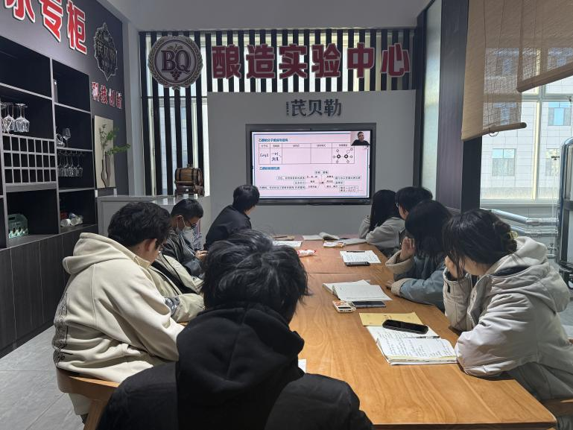

图5-1 校企共同研发“芪贝勒”品牌

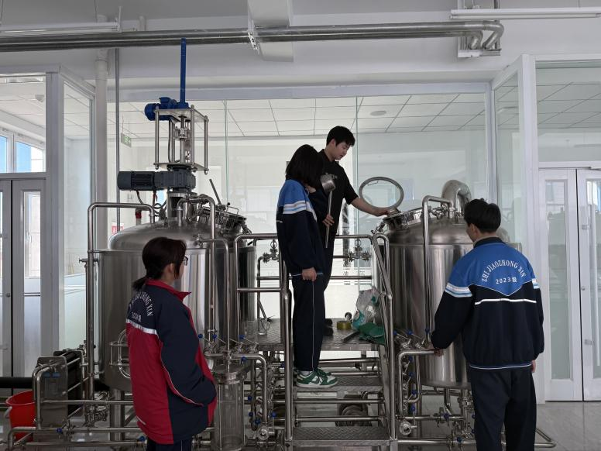

图5-2 产教融合一体化课程
案例5-2
引企入校与大师双轮驱动融合育人
具体做法：
引企入校，共建实训生态。引入对口企业的先进设备、生产线与管理标准，在校内共建“教学工厂”。企业工程师定期驻校授课，生产性实训项目直接融入课程体系，实现教学过程与生产流程的无缝对接。
大师引领，赋能师资成长。聘请行业技术大师、非遗传承人建立“大师工作室”，通过“传、帮、带”机制，指导青年教师。校企联合设计培养方案，大师直接授课、指导技能攻关，将前沿技术与绝技绝活传承至课堂。
推广应用。该模式通过固化校企协同育人机制，已推广至区域内多所职业院校。形成了一套可复制的“校中厂”建设标准与大师工作室运行规范，有效提升了专业与产业的匹配度。
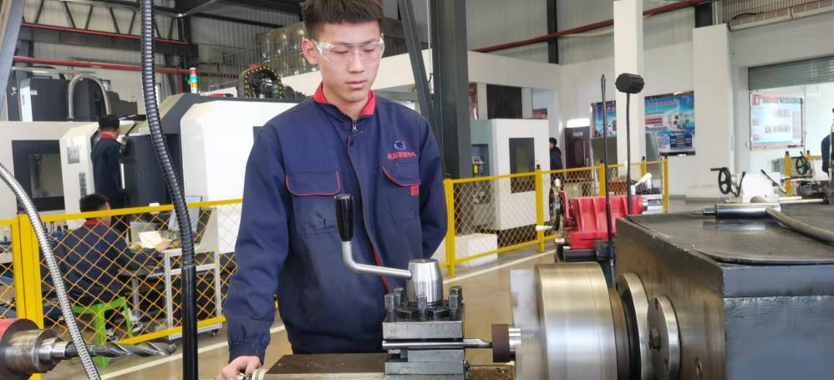
图5-3 产教融合之学生实操
6.发展保障
学校以党建引领为核心，全面筑牢发展根基。通过完善内部治理，实施专业分校二级管理与项目化运作，激发办学活力。系统构建分层师资培养与质量保证体系，并依托精准化经费投入，持续升级硬件设施与实训条件，为高质量技术技能人才培养提供了坚实的政治、制度、师资与物质保障。
6.1党建引领
杭锦后旗职业教育中心党总支共有党员224名，其中在职党员79人。本年度学校构建以制度为基、以品牌为翼、以阵地为核的党建工作新格局。通过系统修订18项党建制度，明晰党组织在学校决策中的核心领导地位，并以“三会一课”等常态化机制筑牢党员思想根基。打造“优学领航，铸魂培青”党建品牌及其“1236”工作体系，将党的领导融入教育教学全过程，通过“名师工作室”“党员示范课”等项目，使党建引领成为提升教学质量的鲜明底色。建成的思政教育基地作为红色阵地，将党史学习教育与师德涵养、学生德育紧密结合。学校积极探索“党建+”多元融合模式，将党建工作与教学科研、课程思政、意识形态安全及廉洁校园建设同部署、同落实，确保党对学校工作的全面领导贯穿于教书育人的每一个环节，有效推动了党建与业务双融互促，为培养高素质技术技能人才提供了坚强的政治和组织保障。

6.2政策落实
我校将政策执行作为办学发展的根本遵循，严格贯彻落实《中华人民共和国职业教育法》《职业学校学生实习管理规定》等法律法规，牢牢把握教育质量这条生命线，以高质量发展为导向，持续推动职业教育提质增效。
一是加强政策宣导与氛围营造。面向学生、家长及社会公众，系统开展职业教育法规与惠民政策宣讲，重点解读职教发展支持措施及免学费政策。通过专题培训、家校共育、线上宣传等多种途径，着力转变“重普通教育、轻职业教育”的观念，引导学生树立科学的成长观、就业观，不断提升职业教育的社会认同度和吸引力。二是筑牢立德树人根基。坚持以社会主义核心价值观为引领，将爱国主义、诚信守法、敬业奉献等素养培养融入教学、实训与校园文化建设的各环节，构建全员、全过程、全方位育人格局。注重引导学生树立正确的世界观、人生观、价值观，切实落实立德树人根本任务，努力培养既有高尚品德又有扎实技能的高素质人才。三是做实学生资助保障。严格执行国家及地方资助政策，认真做好免学费、国家助学金和家庭经济困难学生帮扶工作。规范资助对象的认定、申请、评审、公示和发放流程，确保资助资金精准、及时、合规到位，切实减轻学生求学负担，护航学生成长成才。
为更好地服务区域经济社会发展，加速培养高素质技能人才，我校不断深化办学改革。一方面着力改善办学条件，增强综合实力，建设高水平的技能人才培养基地；另一方面聚焦内涵提升，创新实施“校企合作、工学交替、弹性学制”相结合的人才培养模式，紧密对接产业需求培养实用型人才。同时，积极拓展社会服务功能，面向社会开展多类型、多层次的职业技能培训，助力构建技能型社会。学校办学成果获得广泛认可，先后被评为国家级、自治区级高技能人才培训基地，并获评全国职工教育培训示范点、自治区家庭服务职业培训示范基地、市级示范性就业技能实训基地等，为地方产业转型与经济发展提供了有力的人才支持。
6.4学校治理
我校积极落实办学自主权，在政策允许范围内，自主开展教师招聘、中层干部选拔等工作——根据发展需要制定招聘计划，精准引进紧缺专业师资；按照“能者上、优者奖”的原则选拔中层干部，完善以实绩为导向的激励机制。同时，优化内部机构设置，制定《杭锦后旗职业教育中心奖励性绩效工资考核分配实施细则》《杭锦后旗职业教育中心教职工职称聘任实施方案》等管理制度，全面激发教职工队伍的积极性与创造力。2025年，通过事业单位自主招聘和人才引进等多种方式，共引进10名优秀教师，进一步缓解师资压力，为教育教学注入新生力量。
围绕“立德、立责、立行”的办学理念，学校持续构建以“精细化管理、精准化落实”为核心的精准管理文化，明确管理职责，细化工作标准，推动管理责任具体化、履职监督常态化，促进常规管理向纵深发展，向细节要效益。
为保障管理制度落到实处，学校建立了特色运行机制。坚持“统一领导、逐级负责、项目运作、协同配合”的管理方针，全面实施“五化”管理模式，即管理工作人性化、干部工作项目化、中心工作专业化、常规工作制度化、学生工作课程化。始终贯彻“管理即服务”理念，积极换位思考，精准响应师生需求，以优质服务支撑师生发展，让精准管理融入学校日常运行。
在此基础上，学校进一步深化管理机制改革。围绕精准管理目标，持续完善竞争、激励、约束及选人用人机制；依据学校发展规划与实际，在校长负责、党组织监督保障、教职工民主参与的管理体制下，推动管理重心下移、简政放权。为做到“专业的事由专业的人来做”，创新实施专业分校二级管理体制，将全校十大专业整合为护理、汽电、农牧、计财幼旅四大专业分校，赋予分校更多自主权，实现责权相统一。
“专业分校二级管理+项目式管理”的协同模式，强化了过程管理与资源整合，推动管理重心向教学一线下沉，凝聚了教育教学合力，显著提升了学校整体运行效能。此项改革不仅激发了办学活力，也催生了新的发展动能——在调动各分校和教职工积极性、创造性的同时，加速了专业优化与师资队伍建设，提高了人才培养质量和办学效益，为学校内涵发展、实现长远目标奠定了扎实基础。
6.5质量保证体系建设
我校严格依据“杭锦后旗职业教育中心制度汇编”，扎实推进师德师风建设与教师队伍规范化管理。在日常管理中，精准落实考勤等制度，通过教务处、实训处、督导室三方协同联动，强化课堂教学常规监管；组织全体教师签订拒绝有偿家教、规范网络行为等承诺书，明确师德红线，构建起全方位的教师管理体系。学校领导班子坚持深入教育教学一线，实施全流程质量管理，定期召开班子会议研判阶段性工作，及时总结经验、完善制度、优化方法，为教育教学质量的稳定提升与持续向好筑牢根基。
开展教学诊断与改进、构建完善的质量保证体系，是推动中等职业教育高质量发展的关键举措。我校深度钻研教学诊改相关政策、理论与方法，结合自身发展实际，精准锚定发展目标、细化质量标准、搭建支撑平台，持续强化内部质量保障能力。以提升人才培养质量为核心，严格遵循“需求导向、自我保证、多元诊断、重在改进”工作方针，切实履行办学主体责任，建立起集自我规划、自我约束、自我评价、自我改进、自我发展于一体的常态化、周期性、可持续诊改机制。通过这一机制，推动全员、全过程、全方位质量保证体系落地见效，有效促进办学条件改善、管理流程规范、教学改革深化，实现办学水平与人才培养质量的同步提升。同时，主动抢抓区域产业发展机遇，精准对接市场需求优化人才培养模式；聚焦拔尖学生培育，秉持“以赛促教、以赛促学、以赛促创、赛教一体”理念，构建校、市、自治区、国家四级技能竞赛体系，达成“赛训融合，术业精进”的育人目标。
我校坚守“按市场定专业、瞄岗位设课程、强实践提技能、抓课改促高考”的办学思路，锚定“培育高技能人才、建设师生幸福家园、争创全国一流的职业院校”的办学愿景，在教育教学改革中实现多重突破：评价方式则从传统单一模式转向全面信息化、数字化、多元化评价。依托《内部质量保证体系诊断与改进实施方案》，我校推动诊改工作与日常教学管理深度融合，统筹推进学校、专业、课程、教师、学生五个层面的诊改任务落地；持续更新完善内部质量保证体系诊改信息平台，按时对外发布质量年度报告，主动接受社会监督，不断提升学校社会美誉度。
在旗委、政府的大力支持下，我校依托校、企、研多方合作平台，紧扣区域产业链发展趋势与岗位群需求变化，围绕人才培养质量、服务平台建设、双师队伍建设、办学成果输出等核心指标，构建科学完善的人才培养产出绩效评价体系。精准定位优质专业校本人才培养目标与规格，聚焦专业建设中的理念更新、标准完善、模式创新、资源整合、课程优化、教材研发等关键环节，紧跟产业动态实时调整评价内容，以高效课堂建设为抓手推进常态化教学诊改。
我校始终坚守“立德树人”根本任务，聚焦德技并修、全面发展的中职生培养目标，持续完善学校制度，建立常态化自主质量保障机制。通过推行“校领导带班+德育值班+教学值班”的每日排查制度，结合校园监控系统开展课堂教学动态督查，实现课堂教学与实习实训状态数据的实时采集、监测、分析与管理，推动学校治理过程标准化、信息化、可控化。同时，构建内外结合的多元评价体系，将校内教学质量保障与行业、企业外部评价有机融合，实现评价机制多元化；优化评价、反馈与改进闭环，吸纳学校、行业、企业及社会机构共同参与评价，实现评价主体多元化。定期开展人才培养质量与毕业生发展质量问卷调查，以定量数据为支撑开展精准诊断，全方位提升学生满意度、办学服务贡献度与社会美誉度。
6.6师资队伍建设
分层培训体系完善。深入实施教师专业能力提升计划，构建“新教师—骨干教师—专业带头人”分层培养体系。新教师“站稳讲台”培训项目助力新入职教师快速适应教学环境；骨干教师通过国家级、省级培训及校际交流活动，充分发挥“引领作用”；专业带头人借助“远航工程”等培训活动，拓宽视野，提升专业素养。本学期共选派16余名专任教师参加国家级培训，全校集中培训采用线上线下结合方式，组织校内培训3次，丰富教学资源，提升培训效果。
青蓝工程成效显著。开展“青蓝工程”，结对帮扶教龄三年内的31名青年教师，2025年入职10人。建立青年教师双导师制，组织新入职教师过关课比赛，每周监测推门听课，实施“双导师（分校导师+专业导师）”创新举措。通过定期的教学研讨、经验分享等活动，为青年教师成长搭建平台，提供全方位指导支持，教学能力显著提升。
“双师型”教师培养加强。推进二轮“双优”工作，加大“双师型”教师培养力度，建设高水平“双师型”队伍，鼓励教师赴企业实践锻炼，提升实践教学能力。派教师赴企业实践，参与企业项目研发、技术攻关等活动，将企业实际案例引入课堂教学，增强了教学的针对性和实效性。同时，制定专项培养计划，加强青年教师教学能力和实践指导能力培养，优化“双师型”教师结构。
6.7经费投入及其他发展保障方面特色工作
学校本年度，我校秉持“抓机遇、快发展”的核心理念，紧扣区域经济社会发展需求与群众对优质职业教育的期盼，以精准化经费投入为引擎，以项目化建设为抓手，全面夯实办学硬件基础，完善发展保障体系，推动学校办学条件与育人质量双提升，特色工作成效显著。
靶向硬件升级，精准投入夯实办学根基。围绕教学实训、师生生活、校园环境等核心领域，我校统筹资金实施系列改造提升工程，累计完成多项重点建设项目：投入90万元完成教育实践基地食堂改造，投入196.8万元推进高标准大学生食堂建设，全面优化师生就餐环境；列支50万元新建北大门并改扩建出口，畅通校园通行脉络；投入7万元完成笃行楼周边400平方米绿化工程，打造生态雅致的校园景观。同时，聚焦职业教育实训教学核心需求，投入100万元购置实习实训设备及耗材，投入14万元采购300套大学新生专用桌椅，切实保障教学实训活动高效开展，为人才培养提供坚实硬件支撑。
锚定高质量发展，积极谋划储备重点项目。我校严格遵循《关于推动现代职业教育高质量发展的意见》《中华人民共和国职业教育法》及全旗“十四五”规划要求，紧扣校企合作、产教融合、社区教育等发展重点，积极申报职业院校师资队伍建设、数字资源建设、师生技能大赛等项目，为学校内涵发展注入活力。同时，着眼长远发展布局，科学谋划2026年储备项目，构建“梯次推进、重点突破”的项目建设格局。
强化政策支撑，足额经费保障稳健运行。杭锦后旗委、政府及教育主管部门高度重视我校发展，严格落实教育经费保障机制，不仅按规定足额拨付各项经费，且经费额度实现逐年稳步增长。2025年，我校累计获得财政拨款8367.99万元，其中两免经费475.79万元、补助学金373.7万元、上级专项资金2702.5万元，人员保障经费4816万元，充足的经费为学校日常运转、项目建设、设备购置、师资培训等工作提供了可靠保障。
健全管理制度，规范管理提升经费效益。我校坚持“厉行节约、精打细算”的原则，构建精细化、规范化的校产与经费管理体系。一方面，健全校产管理档案，对固定资产及易耗品实行电子、纸质双档案管理，严格执行“以旧换新”领用制度，定期开展库房盘点，确保账物相符；另一方面，严格规范采购流程，设施设备、办公用品采购均按上级要求执行，做到资料留存齐全、程序合规透明。同时，全面落实经费预算管理制度，强化预算执行与财务管理，实现经费开支的合理规划与高效利用，确保每一笔资金都用在“刀刃上”，为学校持续健康发展筑牢制度保障。
7.面临挑战
挑战1：职普融通课程设置，主要涉及与普高课程互选，学分互认、学籍互通的难题和挑战，打通与职业本科的上升通道。
挑战2：产教融合深度不足与协同育人机制不畅。当前校企合作仍多停留在实习基地供给、零星企业讲座层面，未能真正实现课程共建、师资共享、技术共研。企业参与人才培养的动力不足，课程内容与行业技术发展存在滞后。如何构建可持续、互惠共赢的产教融合机制，引入行业标准与真实项目进课堂，提升学生岗位适应能力，是学校深化育人模式改革的核心难点。
挑战3：学生心理健康与生涯发展指导压力增大。中职学生处于成长关键期，面临学业压力、人际困惑及未来就业迷茫等多重心理挑战。学校心理健康支持体系尚不完善，专业师资与干预资源有限，生涯规划教育缺乏系统性。如何建立早期预防、及时干预的心理健康工作机制，并开展贯穿全程的个性化生涯指导，促进学生积极心态与长远发展，是德育与育人工作的紧迫任务。
挑战4：服务区域经济与乡村振兴的能力有待突破。学校专业设置、人才培养方向与地方产业升级、乡村振兴需求的对接精度仍需提升。毕业生本地就业率、对口就业率有待提高，社会培训与技术服务能力尚未充分发挥。如何主动对接区域发展重点，动态优化专业结构，增强职业教育对地方经济社会发展的支撑力和贡献度，是学校实现可持续发展的战略挑战。
挑战5：“双师型”教师队伍质与量双重短板。真正具备理论教学与实践指导综合能力的“双师型”教师比例偏低，且部分教师企业实践经验更新不足。教师引进、培养与激励机制仍显单一，难以吸引高水平技术技能人才投身教学。如何构建教师赴企业实践常态化机制，拓宽行业人才引进渠道，激发教师发展内生动力，成为师资队伍建设的关键瓶颈。

